**Министерство науки и высшего образования Российской Федерации**

**Федеральное государственное автономное образовательное учреждение**

**высшего образования**

**«Пермский национальный исследовательский**

**политехнический университет»**

Факультет   «Электротехнический факультет»

Направление подготовки 15.03.06 «Мехатроника и робототехника (МИР)»

Профиль   «Промышленная робототехника (ПРТ)»

Кафедра   «Информационные технологии и автоматизированные системы»

Допускается к защите

Зав. кафедрой

_____________ /Р.А. Файзрахманов/

«_____» ______________ 2024 г.

**ВЫПУСКНАЯ КВАЛИФИКАЦИОННАЯ РАБОТА**

на тему: **Разработка проекта робототехнического комплекса для движения по труднопроходимой местности**

|  |  |  |
| --- | --- | --- |
| Студент: |  | Усманов Азат Камилович |
|  | (*подпись, дата*) |  |
| Группа: | ПРТ-20-1б | |

Состав ВКР:

1. Пояснительная записка на _____ стр.
2. Приложения на ______ листах.

|  |  |  |
| --- | --- | --- |
| Руководитель ВКР: |  | Старший преподаватель  Д.А. Карлов |
| (подпись, дата) |
| Прохождение  предзащиты: |  | Старший преподаватель  Д.А. Карлов |
| (подпись, дата) |
| Прохождение  нормоконтроля: |  | ведущий инженер  Д.А. Карлов |
| (подпись, дата) |
| Прохождение  проверки на объем  заимствований: |  | инженер  Е.А. Хохрякова |
| (подпись, дата) |

Пермь 2024

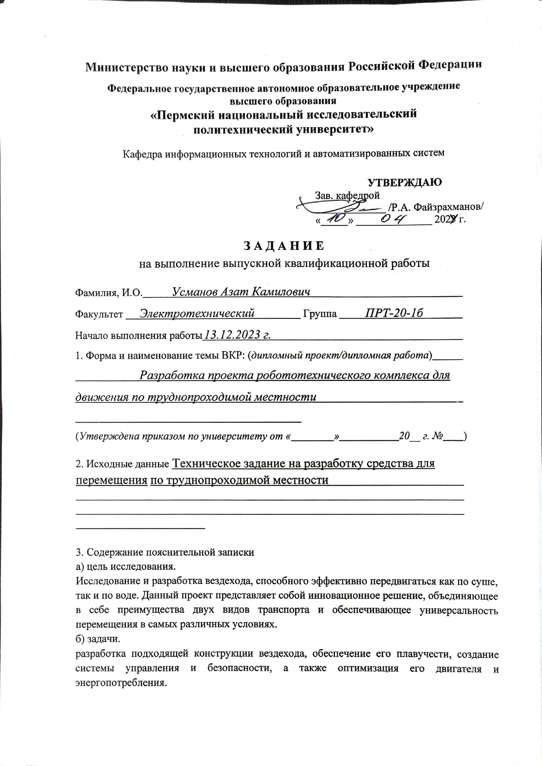

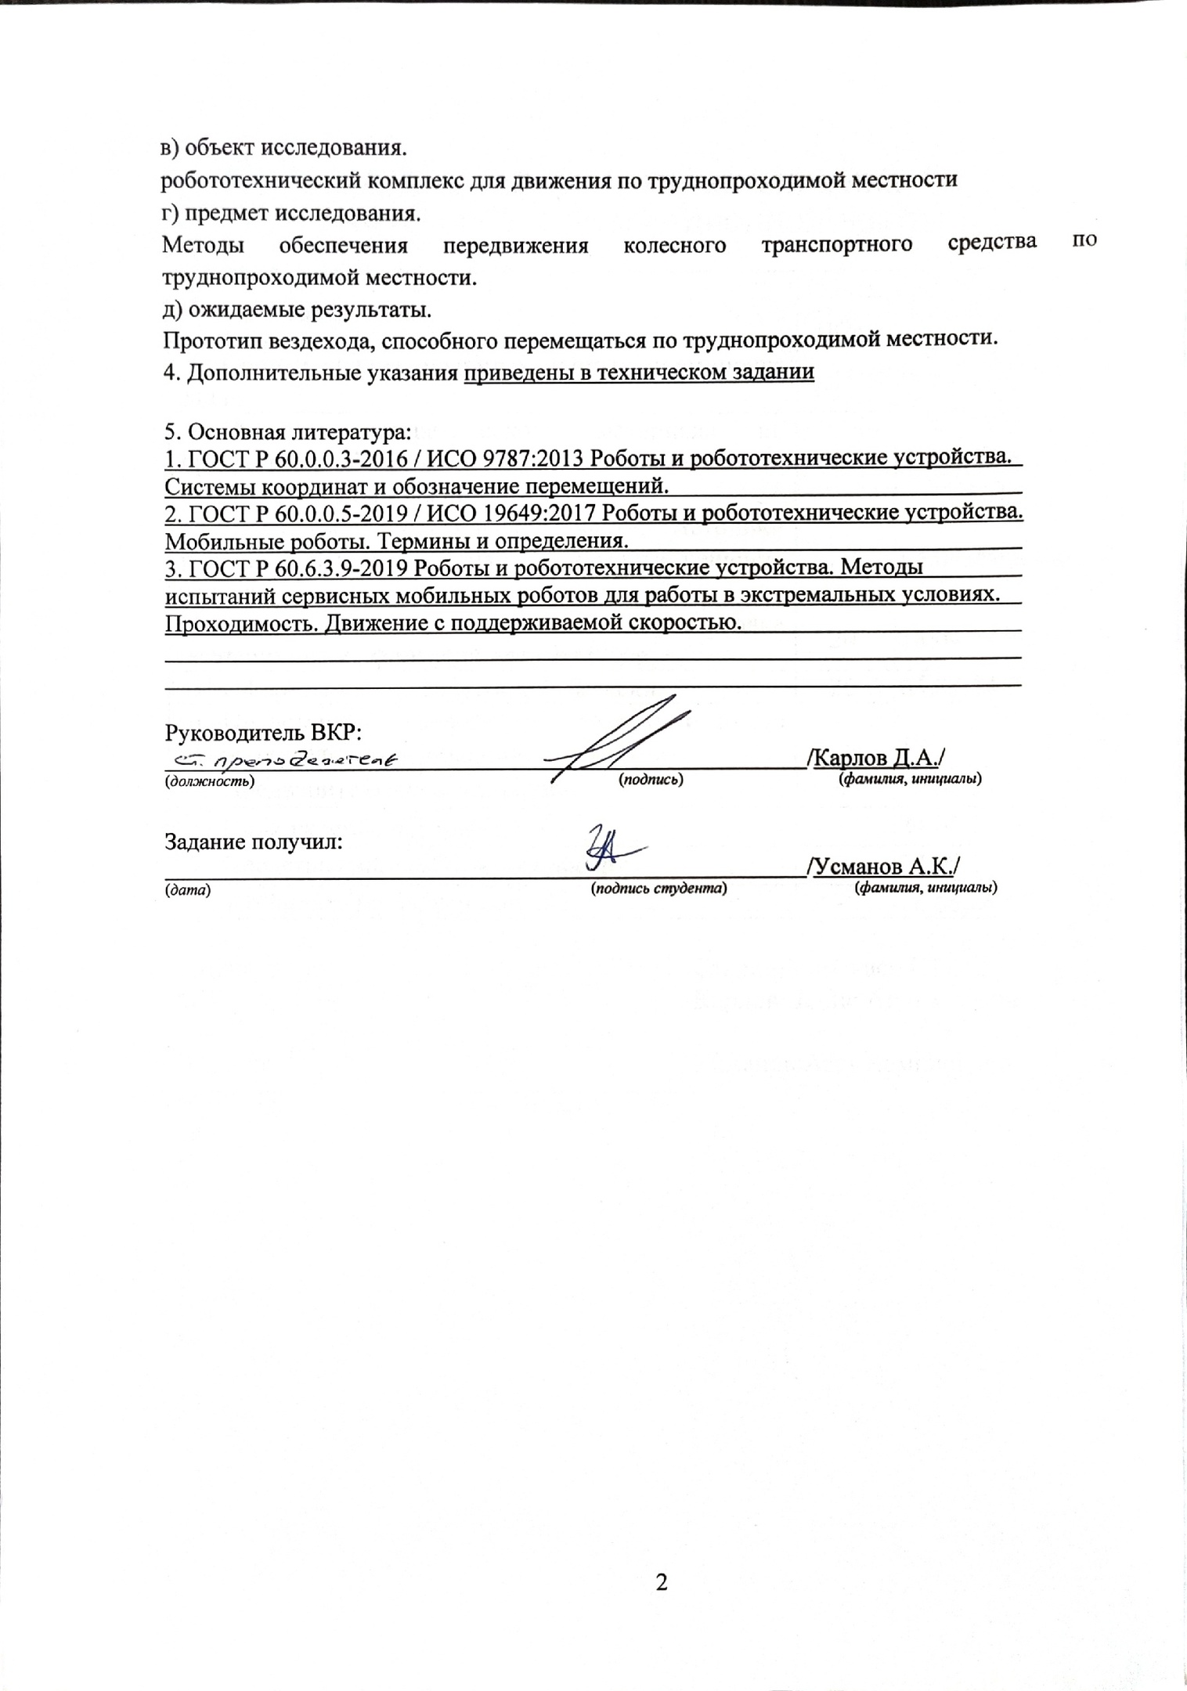

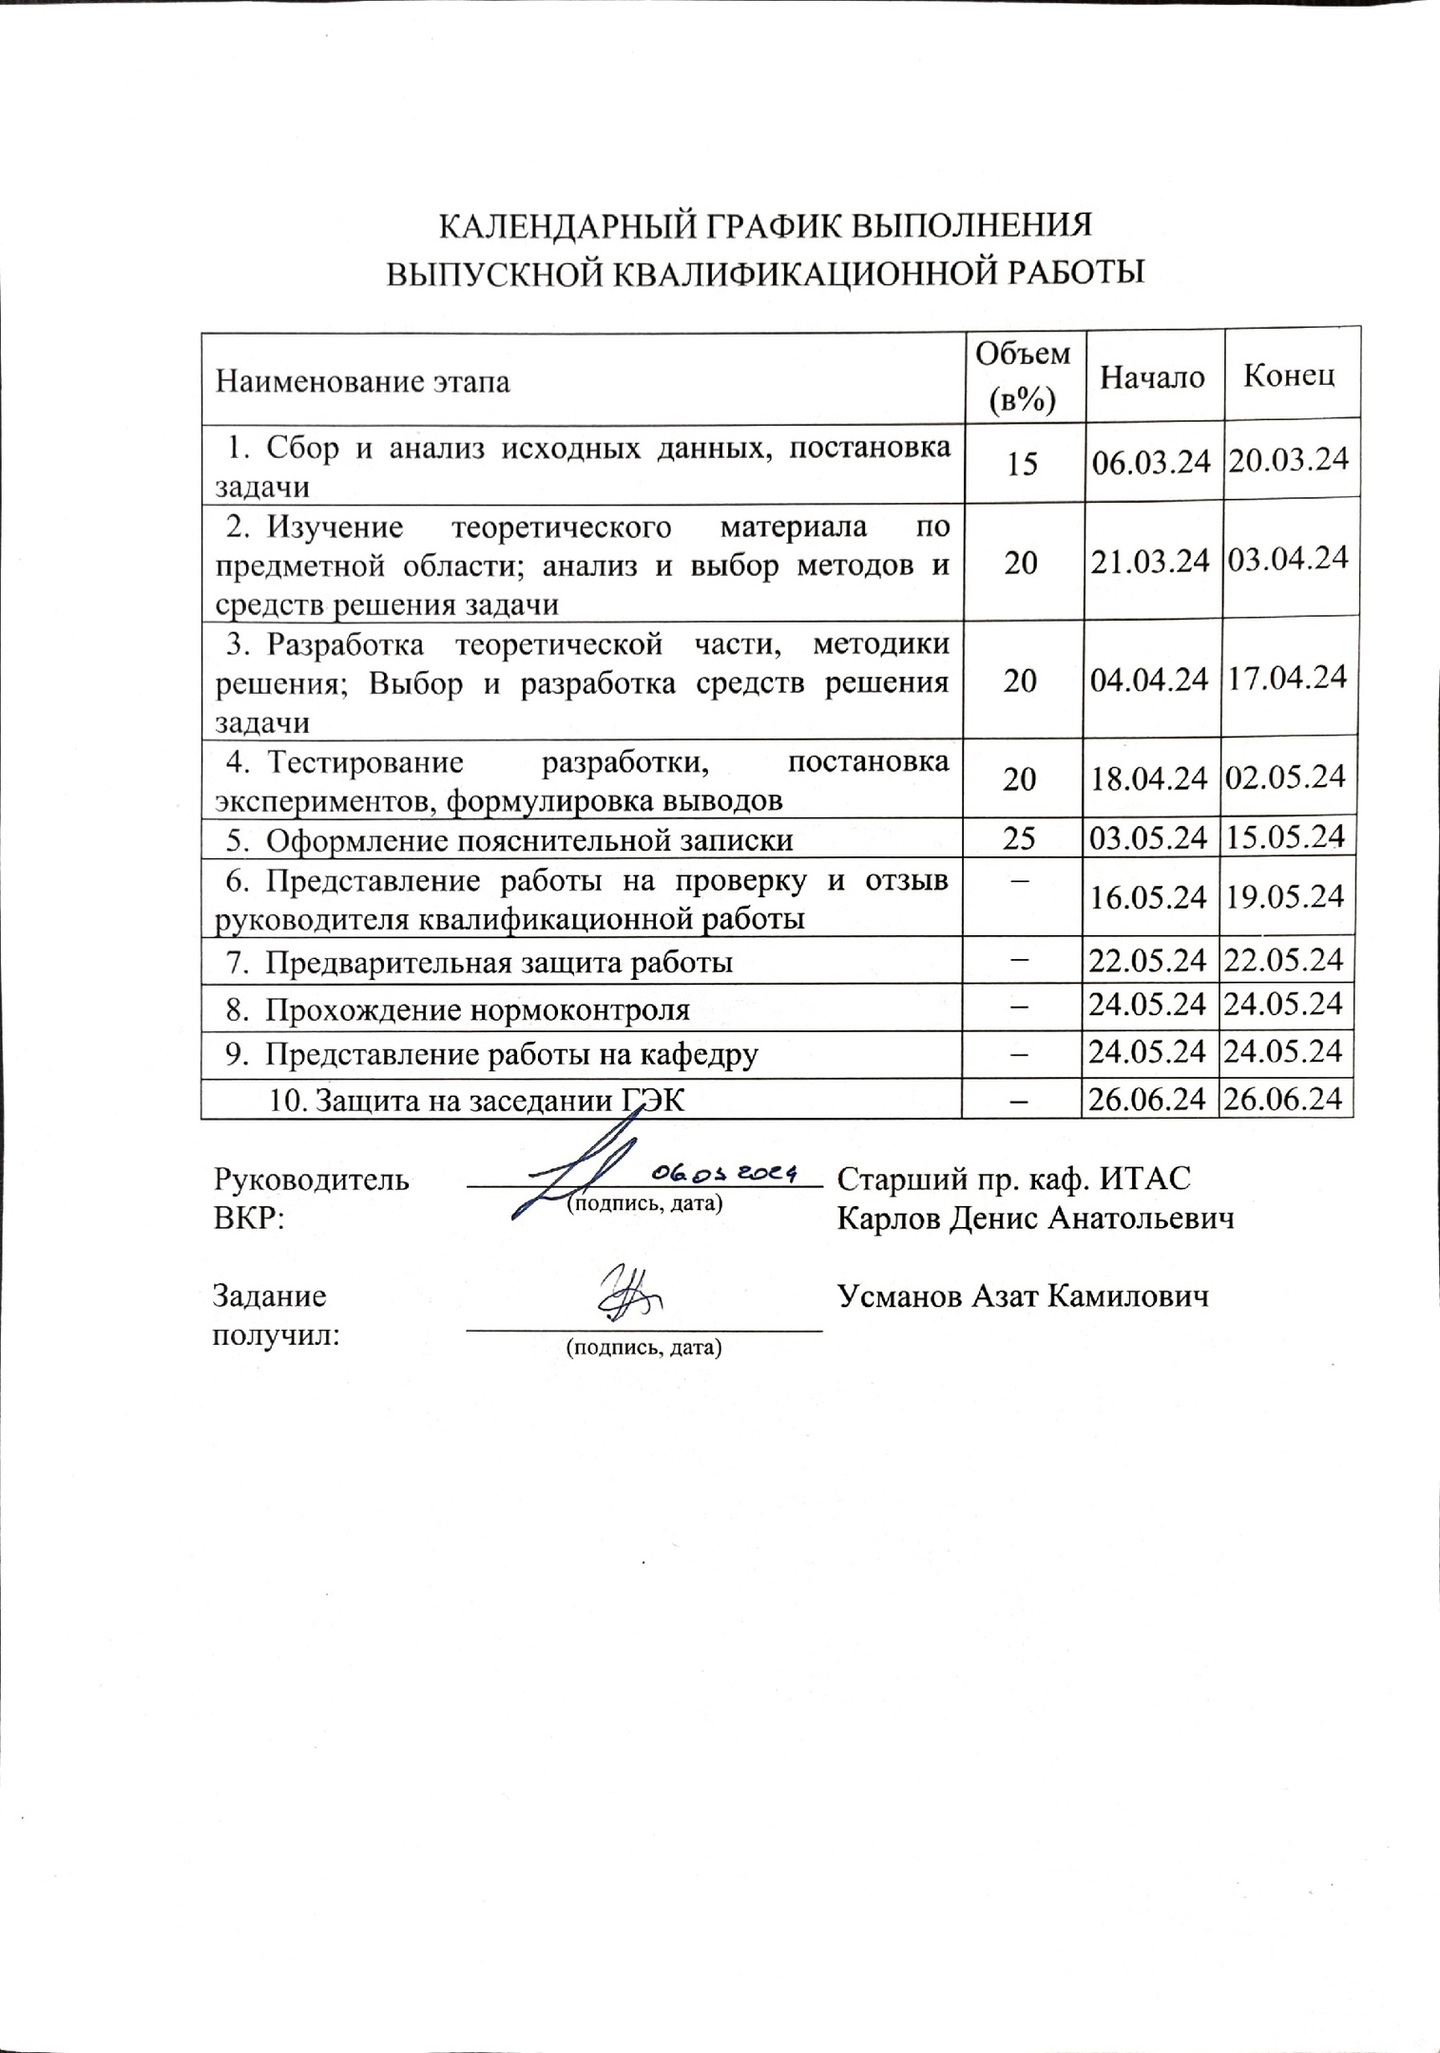

РЕФЕРАТ

Выпускная квалификационная работа 4 главы, 80 страниц, 24 рисунка, 4 таблицы, 8 использованных источников, 2 приложения

Ключевые слова: ВЕЗДЕХОД, ВОДОИЗМЕЩЕНИЕ, PYTHON, ORANGE PI, ЖЁСТКОСТЬ КОНСТРУКЦИЙ, ГИДРОИЗОЛЯЦИЯ КОРПУСА

Объектом исследования данной работы является робототехнический комплекс для движения по труднопроходимой местности

Целью работы: проектирование и разработка вездехода с возможностью передвижения как по суше, так и по воде.

Методы: Моделирование, конструирование, программирование, и проектирование

Новизна заключается в том, что в современном мире существует потребность в универсальном транспорте, который способен передвигаться как по суше, так и по воде.

Данный проект будет в будущем улучшаться. В дальнейшем будущем в него будет включён гироскоп, GPS и остальные датчики для передвижения

**СОДЕРЖАНИЕ**

ТЕРМИНЫ И ОПРЕДЕЛЕНИЯ 7

ВВЕДЕНИЕ 9

1 Аналитический раздел 11

1.1 Анализ существующих технологий 11

1.2 Анализ способов управления и приборы 17

1.3 Программное обеспечение. 21

1.3.1 Orange pi 21

1.3.2 Arduino 22

1.3.3 Сравнение Arduino и Orange Pi 23

1.3.4 Языки программирования. 23

1.4 Вывод по разделу 25

2 Конструкторский раздел 26

2.1 Влияние водоизмещения на конструкцию 26

2.2 Проектирование корпуса 26

2.3 Система движителей 28

2.4 Гидроизоляция корпуса 30

2.5 Вывод по разделу. 30

3 Технологический раздел 31

3.1 Система программной среды для работы вездехода 31

3.4 H – мост. 32

3.6 Вывод по разделу 40

4 Экономический раздел 41

4.1 Расчет всех использованных средств 41

4.2 Вывод по разделу 41

ЗАКЛЮЧЕНИЕ 42

СПИСОК ИСПОЛЬЗОВАННЫХ ИСТОЧНИКОВ 43

ПРИЛОЖЕНИЕ А 44

ПРИЛОЖЕНИЕ Б 52

# **ТЕРМИНЫ И ОПРЕДЕЛЕНИЯ**

Биполярные транзисторы – трёхэлектродный полупроводниковый прибор, один из типов транзисторов. В полупроводниковой структуре сформированы два p-n-перехода, перенос заряда через которые осуществляется носителями двух полярностей — электронами и дырками

БРДМ – Бронированная разведывательно-дозорная машина. Советская боевая разведывательная машина 1950-х годов, предназначенная для ведения войсковой разведки, по западной классификации также порой обозначается как бронеавтомобиль.

Водоизмещение – это объем воды, выталкиваемый плавательным аппаратом при его погружении в воду.

Лицензия Python Software Foundation – это разрешительная лицензия на программное обеспечение в стиле BSD, совместимая со Стандартной общественной лицензией

МТЛБ (многоцелевой транспортёр-тягач лёгкий бронированный, «Объект 6», «мотолыга») — советская боевая машина многоцелевого назначения.

Ethernet – семейство технологий пакетной передачи данных между устройствами для компьютерных и промышленных сетей. Это самый распространенный протокол в мире, используемый для построения локальных сетей и городских сетей.

GPS – глобальная позиционирующая система обеспечивает измерение расстояния, времени и определяет местоположение во всемирной системе координат

GSM – Global System for Mobile Communications – глобальный стандарт цифровой мобильной сотовой связи с разделением каналов по времени и частоте

H-мост — электронная схема, которая даёт возможность менять полярность приложенного к нагрузке напряжения, (напр., для реверса вращения электромотора). H-мосты представлены в виде буквы Н

SSH (Secure Shell) — сетевой протокол прикладного уровня, позволяющий производить удалённое управление операционной системой и туннелирование TCP-соединений

# **ВВЕДЕНИЕ**

Актуальность темы "Вездеход-амфибия в дипломной работе состоит в следующем

Повышение эффективности и универсальности транспортных средств. В современном мире существует потребность в универсальном транспорте, который способен передвигаться как по суше, так и по воде. Это особенно актуально для различных отраслей, таких как туризм, экспедиции, спасательные операции и другие. Разработка вездехода, способного ехать по суше и плавать по воде, позволит значительно увеличить эффективность и гибкость транспортных средств. Так же вездеход, способный ехать по суше и плавать по воде, может стать ценным решением для обеспечения транспортировки в условиях непредсказуемой природы, таких как наводнения, затопления или разрушение дорог. Такой транспорт сможет обеспечить эвакуацию людей и доставку грузов в труднодоступные места в случае аварийных ситуаций. Ещё существует потенциал использования в медицинской сфере. Вездеход, способный ехать по суше и плавать по воде, может быть полезным в медицинской сфере для доставки медицинской помощи в удаленные и недоступные места. Такой транспорт сможет обеспечить быструю и эффективную доставку медицинского оборудования и персонала в случае чрезвычайных ситуаций или катастроф.

Таким образом, тема "Вездеход-Амфибия" актуальна в ВКР, так как она отвечает на современные потребности в универсальном и эффективном транспорте, способном передвигаться как по суше, так и по воде.

Цель работы.

Целью ВКР является проектирование и разработка вездехода с возможностью передвижения как по суше, так и по воде. Основная цель проекта заключается в создании универсального транспортного средства, способного преодолевать различные типы местности и перемещаться по водным преградам.

Задачи ВКР

Необходимо провести анализ существующих технологий в области мобильных и водных транспортных средств.

Помимо шасси, необходимо разработать эффективные движители, позволяющую вездеходу передвигаться по водным преградам.

Необходимо создать эффективную систему, способную управлять движением вездехода как на суше, так и на воде.

Необходимо рассчитать стоимость деталей и материалов, а также время, потраченное на разработку проекта.

Объект исследования

Объектом исследования являются способы передвижения разновидных транспортных средств по труднопроходимых местностям и воде. В рамках исследования можно рассмотреть различные типы транспорта, такие как вездеходы и корабли.

Предмет исследования

Предметом исследования, является вездеход способный передвигаться по труднопроходимой местности и воде. Такой тип вездехода представляет собой уникальное средство передвижения, сочетающее в себе возможность движения как по суше, так и по воде.

# **1 Аналитический раздел**

## **1.1 Анализ существующих технологий**

Изучение существующих вездеходов и анализ их конструкции, функциональных особенностей и ограничений, анализ методологий и подходов к созданию аналогичных транспортных средств, исследование принципов шасси, систем плавания, систем управления и контроллера, применяемых в подобных проектах и оценка преимуществ и недостатков различных концепций и решений

Анализ требований к плавательной системе, включая необходимость обеспечения плавучести, скорости, маневренности и устойчивости на воде, проектирование системы гидродинамического движения и рулевых устройств, позволяющих управлять вездеходом на воде, разработка системы водоизмещающих элементов, обеспечивающих плавучесть и устойчивость при плавании и интеграция плавательной системы с другими функциональными системами вездехода.

Существует несколько видов вездеходов по типу движителя:

Колесные вездеходы — самая популярная конструкция для бездорожья, легко преодолевают недоступные для простого транспорта снежные просторы или болота. Простота устройства, хорошая ремонтопригодность, высокая грузоподъемность, возможность передвижения по воде делают модели на колесах широко распространенными. Все подобные вездеходы ездят на колесах с пониженным и особо низким давлением для лучшего сцепления и прилегания к поверхности. Двухколесные мотовездеходы отличает от простых мотоциклов устойчивость и низкая посадка, однако скорость передвижения на них невысока. Широко известны трех- и четырехколесные вариации с полным приводом – каракаты. Из четырехколесных вездеходов самым востребованным для спорта и развлечений является квадроцикл. Шестиколесные и восьмиколесные вездеходные модели отличает самая большая мощность и высокая скорость передвижения по любой местности.

Колёсный тип вездехода изображён на рисунке 1

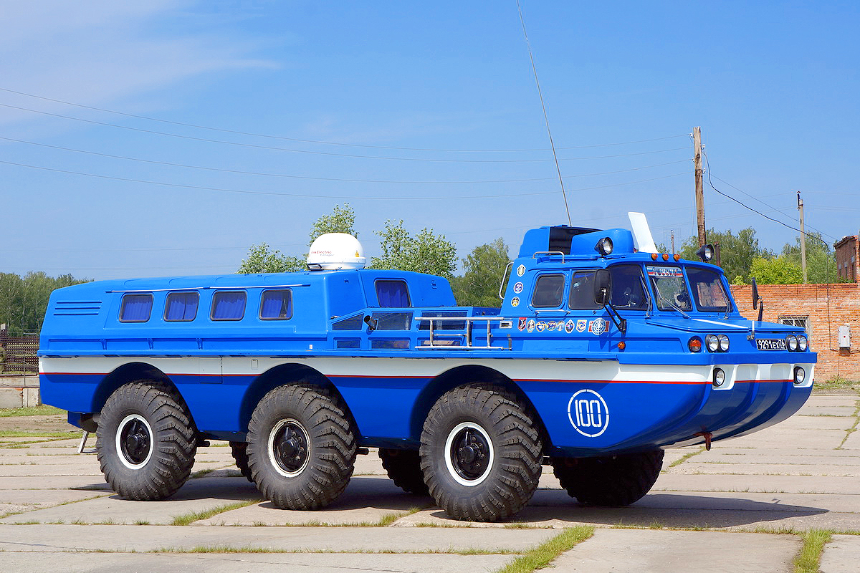

Рисунок 1 – Изображение колёсного вездехода

Гусеничные вездеходы — классический выбор для труднопроходимых участков, могут передвигаться по грязи и глине после дождя, незаменимы в осеннюю и весеннюю распутицу. Больше подходят для больших компаний, чем для частных лиц, из-за дороговизны и высокого расхода топлива. Гусеничный тип вездехода изображён на рисунке 2

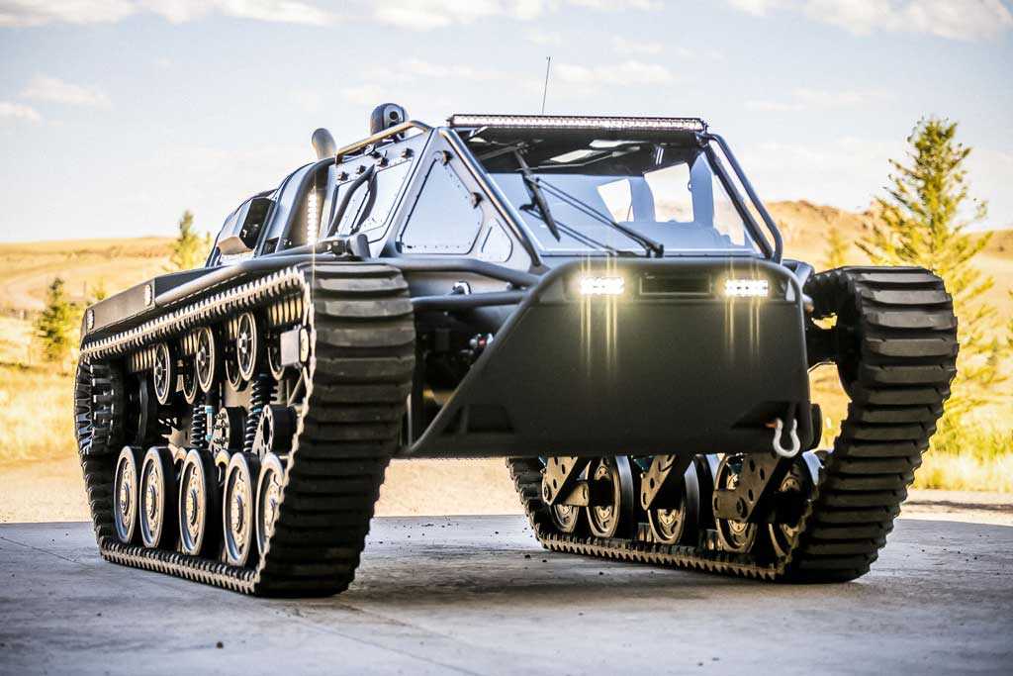

Рисунок 2 – Изображение гусеничного вездехода

Модели на воздушной подушке – такой виды вездеходов уверенно передвигаются практически по любым поверхностям, слой сжатого воздуха поднимет вездеход над водой или землей. Нагнетающий мотор наполняет подушку воздухом, а тяговый привод работает над перемещением. Очень часто такие типы вездеходов используются на ледовых маршрутах, отсутствие трения уменьшает сопротивление движению. Применимы для рыбаков, охотников, туристов и спасательных формирований. Но преодолевать наземные поверхности будет проблематично

Вездеход на воздушной подушке изображён на рисунке 3

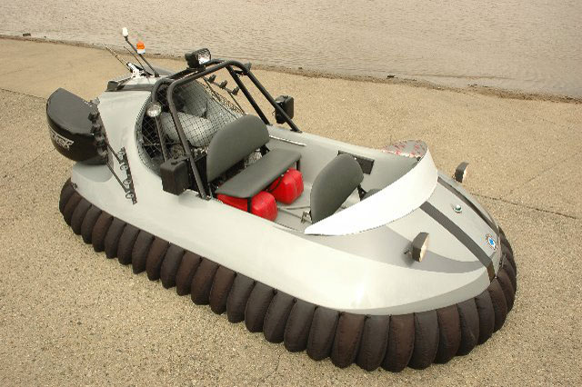

Рисунок 3 – Изображение вездехода на воздушной подушке

Шнекоходы можно назвать самыми проходимыми, они способны передвигаться через тундру и болота. Движение создается шнеко-роторными лопастями из особо прочных материалов, полая конструкция придает машине свойства амфибии. Однако данный вездеход не может ездить по твердым поверхностям и скорость его невысока. Интересно, что простота роторной конструкции доступна для создания даже в кружках детского технического творчества.

Модель Шнекохода изображён на рисунке 4

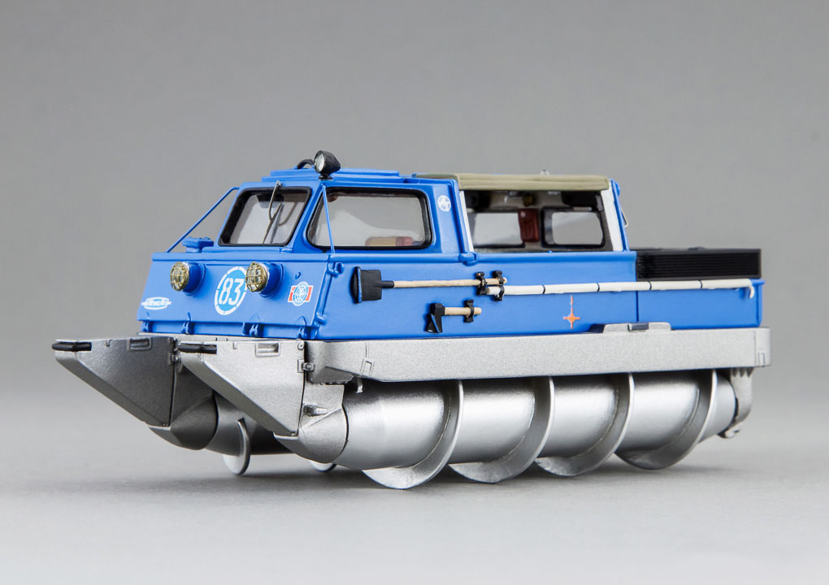

Рисунок 4 – Изображение Шнекохода

Водометный движитель — это движитель, у которого сила, движущая судно, создаётся выталкиваемой из него струёй воды. Представляет собой водяной насос с соплом, работающий под водой. Этот принцип передвижения наблюдается у кальмаров, осьминогов, каракатиц, медуз, морских гребешков и др. Эти животные передвигаются, выбрасывая вбираемую ими воду.

На рисунке 6 изображены водомётные движители на вездеходе [1].

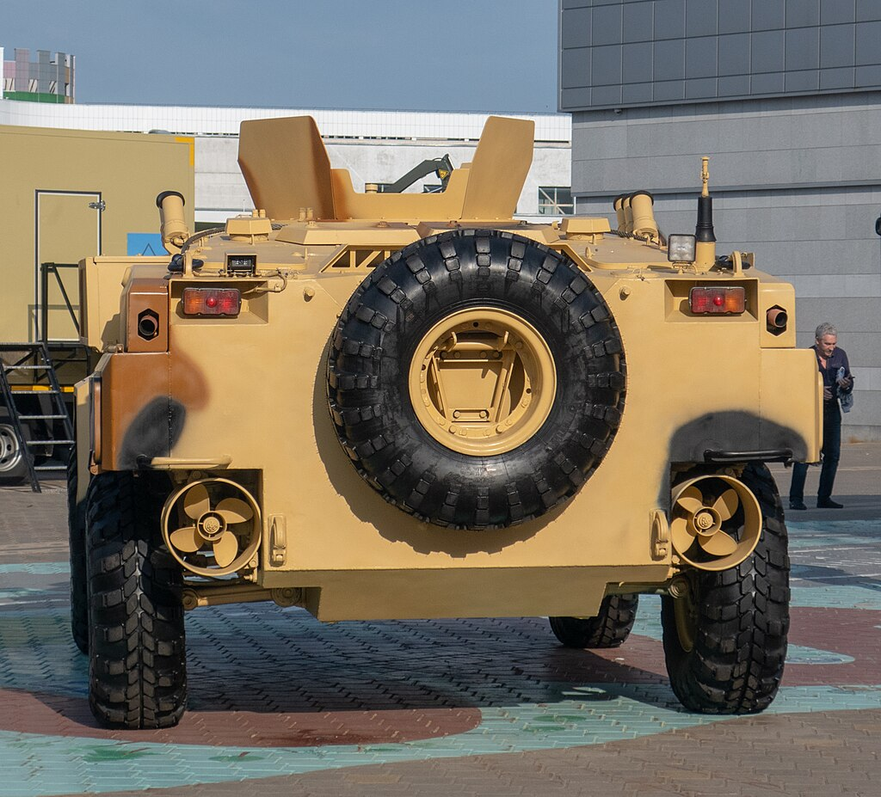

Рисунок 6 – Водомётные движители на БРДМ «Кайман»

## **1.2 Анализ способов управления и приборы**

Ещё следует рассматривать способы управления вездеходом и нужные для его работы приборы. Вездеходы, способные передвигаться как по суше, так и по водной поверхности, обычно оснащены сложными системами управления и контроллерами, чтобы обеспечить безопасное и эффективное перемещение в различных условиях. Я рассмотрю различные системы управления и контроллеры, применяемые в вездеходах, способных передвигаться по воде.

Рассмотрим несколько способов поворотов вездехода:

Первый способ поворота применяют во всех двухосных автомобилях и тракторах, у которых диаметр передних колес меньше, чем задних, как наиболее приемлемый, когда для этого нет ограничений. У данного способа есть ограничение, распространяющееся на тракторы — возможное соприкосновение колес с остовом двигателя или деталями трактора при повороте управляемых колес. В этом случае применяют шарнирную раму или четыре управляемых колеса, а также бортовой способ поворота [2]. Примером поворота передней оси является УАЗ-31514 на рисунке 7

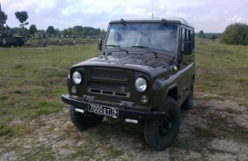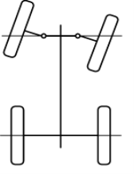

Рисунок 7 - Пример поворота передней оси на УАЗ-31514

Второй способ поворота включает поворот одновременно передних и задних управляемых колес. При этом значительно уменьшается радиус поворота автомобиля, но повышается маневренность, однако данная конструкция сложна в эксплуатации, заключается это в регулировки как переднего, так и заднего моста, а сделать это в отличие от колес, которые осуществляют поворот только передними колесами намного тяжелее, учитывая довольно немалое количество тяг переднего и заднего моста, которые должны взаимодействовать друг с другом, но помимо этого взаимодействие должно быть синхронным. Примером поворота обеих колес является специальное колесное шасси — МЗКТ-19221 на рисунке 8

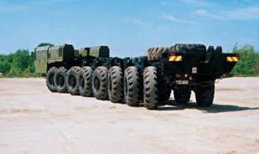 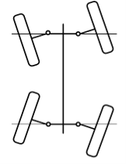

Рисунок 8 - Пример поворота обеих осей на МЗКТ-19221

Третий способ включает в себя поворот бортом или поворот по гусеничному. Причем поворот осуществляется при помощи бортовой части, где разворачивающий момент увеличивается с увеличением разности правого и левого бортов и позволяет получить небольшие радиусы поворота вплоть до разворота вокруг центра машины. При повороте бортом механическое транспортное средство расходует большие мощности на поворот, что приводит к износу шин (гусениц) вследствие проскальзывания колес относительно опорной поверхности. Примером поворота бортом колес и гусениц является Российский вездеход «Шерп» и МТЛБ. Они изображены на рисунке 9 и 10

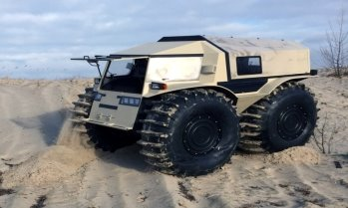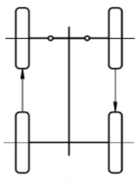

Рисунок 9 - Пример поворота бортом осей на Российском вездеходе «Шерп»

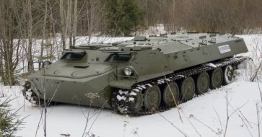

Рисунок 10 - МТЛБ

Четвёртый способ включает в себя комбинированный поворот, который используется на всех универсальных тракторах. При эксплуатации пользуются подтормаживаем борта, в частности при выполнении крутых поворотов, что существенно повышает маневренность трактора. Основным недостатком поворота является боковое проскальзывание протектора шины относительно поверхности пути. Это вызывает повышенный износ шин, сильное боковое нагревание на них земли при повороте на рыхлых грунтах и появление заноса остова при повороте на повышенной скорости движения трактора. Этот способ поворота используют на небольших малогабаритных колесных тракторах, в основном коммунального назначения. Примером комбинированного поворота является трактор АГРОМАШ 180ТК — ТК — 3–180Д на рисунке 11.

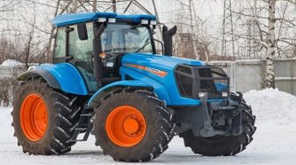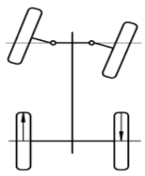

Рисунок 11 - Пример комбинированного поворота на тракторе АГРОМАШ 180ТК — ТК — 3–180Д

Поворот шарнирно сочлененными рамами осуществляется двумя секциями: передней и задней. При этом в основной части (остова) механического транспорта встроен шарнир, который позволяет вращаться передней секции относительно задней, и таким образом осуществлять изменение направления движения автомобиля. Основной недостаток способа управления поворотом с помощью шарнирной рамы заключается в том, что при маневрировании передний и задний мосты поворачиваются одновременно, но в разные стороны. Это приводит к тому, что при необходимости увеличить расстояние между колесами и бороздой или рядком обрабатываемой культуры, в процессе управления передний мост отъезжает (удаляется) от борозды или от рядка обрабатываемой культуры, а задний мост приближается. При этом достигается обратный эффект, в результате которого стенка борозды разрушается задним колесом или оно заезжает на рядок обрабатываемого растения. Поворот шарнирно сочлененной рамой осуществляют большинство самосвалов, одним из которых является самосвал Bell B50E изображённый на рисунке 12 [2].

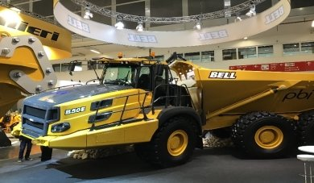

Рисунок 12 - Пример поворота шарнирно сочлененной рамой на самосвале Bell B50E

## 

## **1.3 Программное обеспечение.**

Определение требований к системе управления, обеспечивающей безопасность и эффективность движения вездехода, разработка алгоритмов управления, учитывающих различные режимы работы (по суше и по воде), интеграция системы управления с другими функциональными системами вездехода, такими как двигатель, система передач и системы стабилизации, тестирование и оптимизация работы системы управления.

Существует множество микрочипов, с помощью которых можно заставить вездеход двигаться разберём два микрочипа – это Orange pi и Arduino

### **1.3.1 Orange pi**

Orange Pi - это серия одноплатных компьютеров, представленных китайской компанией Shenzhen Xunlong Software Co., Ltd. Старт продаж первой модели Orange Pi состоялся в 2014 году. Эти устройства устроены по принципу компьютера на одной плате, и отличаются от Raspberry Pi, например, более мощным процессором.

Orange Pi выделяется характеристикой, которая вызывает интерес у опытных пользователей одноплатных компьютеров - возможность запуска ОС Android на нем. Это делает Orange Pi привлекательным для разработчиков мобильных приложений и тех, кто хочет создавать умные дома и другие проекты на базе Андроид.

Один из наиболее известных и хорошо продаваемых продуктов данной линейки - Orange Pi PC. Он оснащен 4-ядерным процессором Allwinner H3 и имеет 1 Гб оперативной памяти. Кроме того, на борту есть видеовыход HDMI, 3 порта USB, слот для microSD-карты и разъем для Ethernet-кабеля. Этот мини-компьютер стоит недорого и позволяет создать множество интересных проектов. [6]

### **1.3.2 Arduino**

Arduino - это популярная открытая платформа для создания устройств и прототипов, работающих на микроконтроллерах. Она включает в себя аппаратное обеспечение (микроконтроллеры) и программное обеспечение (интерфейс для написания и загрузки кода).

Arduino сейчас широко используется как новичками, так и опытными разработчиками в мире электроники и программирования. Платформа Arduino позволяет создавать разнообразные проекты, начиная от простых светодиодных мигалок и термометров, до сложных умных домов, роботов и интерактивных устройств.

Одной из ключевых особенностей Arduino является простота в использовании и наличие большого сообщества пользователей, которое делится знаниями, кодом и готовыми проектами. Это делает Arduino идеальным выбором для начинающих, так как дает возможность быстро погрузиться в мир электроники и программирования.

### **1.3.3 Сравнение Arduino и Orange Pi**

На таблице 1 произведено сравнение Arduino и Orange Pi

Таблица 1 - Сравнение Arduino и Orange Pi

|  |  |  |
| --- | --- | --- |
|  | Arduino | Orange Pi |
| Производительность | -  1 ядро,  Процессор на 16 МГц, 32 КБ постоянной и 2 КБ оперативной памяти. | +  Четырех ядерный процессор, 1200 MГц |
| Многозадачность | -  Только при эмулирований. | + |
| Длительность работы от батареек | +  Возможны недели работы от батареек емкостью 1000 МА. | -  Заряда аккумулятора емкостью 1000 МА хватит от силы на десяток часов. |
| Используемые языки программирования | -  C/C++. | +  Python, JavaScript, Bash HTML5 и CSS3, Java, Scratch, С, C++, Perl, Erlang |
| Возможности для работы с видео, компьютерным зрением | - | + |
| Возможности для работы со звуком | -  Только при наличий дополнительных модулей. | + |

Следовательно, наилучшим вариантом является Orange pi. [3]

## **1.3.4 Языки программирования.**

Существует множество языков программирования разберём несколько языков:

Python - это универсальный высокоуровневый язык программирования, который отличается простым и понятным синтаксисом. Он широко используется для разработки веб-приложений, анализа данных, искусственного интеллекта, научных вычислений и многих других областей. [8]

Java - это объектно-ориентированный язык программирования, который известен своей платформенной независимостью. Он часто используется для разработки мобильных приложений, веб-приложений, корпоративных приложений и игр.

JavaScript - это язык программирования, который применяется для создания интерактивных веб-страниц и веб-приложений. Он работает в браузере пользователя и обеспечивает динамическое изменение содержимого страницы.

C++ - это язык программирования, который широко используется для разработки системного программного обеспечения, игр, мобильных приложений, алгоритмов и других приложений, где требуется высокая производительность. [4]

Сравним три популярных языка программирования: C++; Python и Java на таблице 2

Таблица 2 - Сравнение C++; Python и Java

|  |  |  |  |
| --- | --- | --- | --- |
|  | C++ | Java | Python |
| Поддержка перегрузки оператора | + | - | + |
| Обеспечение как одиночного, так и множественного наследования | + | - | + |
| Независимость платформы | - | + | + |
| Поддержка многопоточности | - | + | + |
| Поддержка библиотек | - | + | + |
| Использование переменных и функций вне класса | + | - | + |
| Скорость компилирования программ | + | +- | - |

## **1.4 Вывод по разделу**

В аналитическом разделе были разобраны несколько видов технологий движителей вездехода и в конечном итоге было решено использовать самый популярный “колёсный движитель”. Так же были разобраны Arduino и Orange pi и наиболее подходящим оказался Orange pi. И в конечном итоге из множества языков программирования был выбран Python

# **2 Конструкторский раздел**

## **2.1 Влияние водоизмещения на конструкцию**

Так же для создания вездехода-амфибий важен такой параметр как водоизмещение. Водоизмещение - это объем воды, выталкиваемый плавательным аппаратом при его погружении в воду. Он определяется размерами и формой корпуса судна, а также его весом. Важно отметить, что водоизмещение не зависит от формы корпуса, поэтому судно различной формы, но с одинаковым весом, будет иметь одинаковое водоизмещение.

Первым фактором для создания вездехода это конструкция с хорошим водоизмещением

Влияние формы объекта на водоизмещение

Форма объекта также оказывает влияние на водоизмещение. Например, узкий и длинный объект будет иметь меньшее водоизмещение по сравнению с коротким и широким объектом того же веса. Поэтому при проектировании конструкций нужно учитывать их форму для точного расчета водоизмещения.

Правильное водоизмещение складывается из водоизмещения порожнего комплекса (масса корпуса) и массы грузов на вездеходе. Так же нужно учитывать архимедову силу, поскольку если она будет равна 0, то значит, что конструкция не погружена в воду, следовательно, неустойчиво держится. [5]

## **2.2 Проектирование корпуса**

Рассчитать наиболее эффективную жёсткость конструкций является важным этапом в проектировании различных инженерных систем. Для этого необходимо учитывать несколько ключевых факторов.

Материалы: выбор подходящих материалов с нужными свойствами прочности и упругости. Различные материалы имеют разные характеристики, определяющие их прочность и лёгкость. Для создания вездехода был выбран алюминий как материал, обладающий исключительной прочностью и легкостью. Такой выбор обеспечивает надёжность и долговечность конструкции вездехода, что делает его идеальным для экстремальных условий и сложных маршрутов. Основным материалом корпуса вездехода является алюминий он дает вездеходу оптимальный вес и прочность

Геометрия: форма и размеры конструкции играют важную роль в расчёте её жёсткости. Например, форма стенок, численность и расположение рёбер, а также профиль элементов конструкции существенно влияют на её жёсткость и так же учитывая водоизмещение была создана конструкция, которая позволяла вездеходу плавать и выдерживать нагрузки.

Нагрузки: учёт предполагаемых нагрузок, которым будет подвергаться конструкция. Рассчитываются внутренние напряжения и деформации, которые возникают под действием внешних воздействий так же учитывая водоизмещение нагрузка необходима для того, чтобы рассчитать уровень погружения вездехода для нагрузки в конструкцию закружены аккумуляторы и прочая электроника для того, чтобы вездеход погружался в воду, но не тонул.

Чертёж заготовки и корпуса разработанной конструкции изображён на рисунках 13 и 14

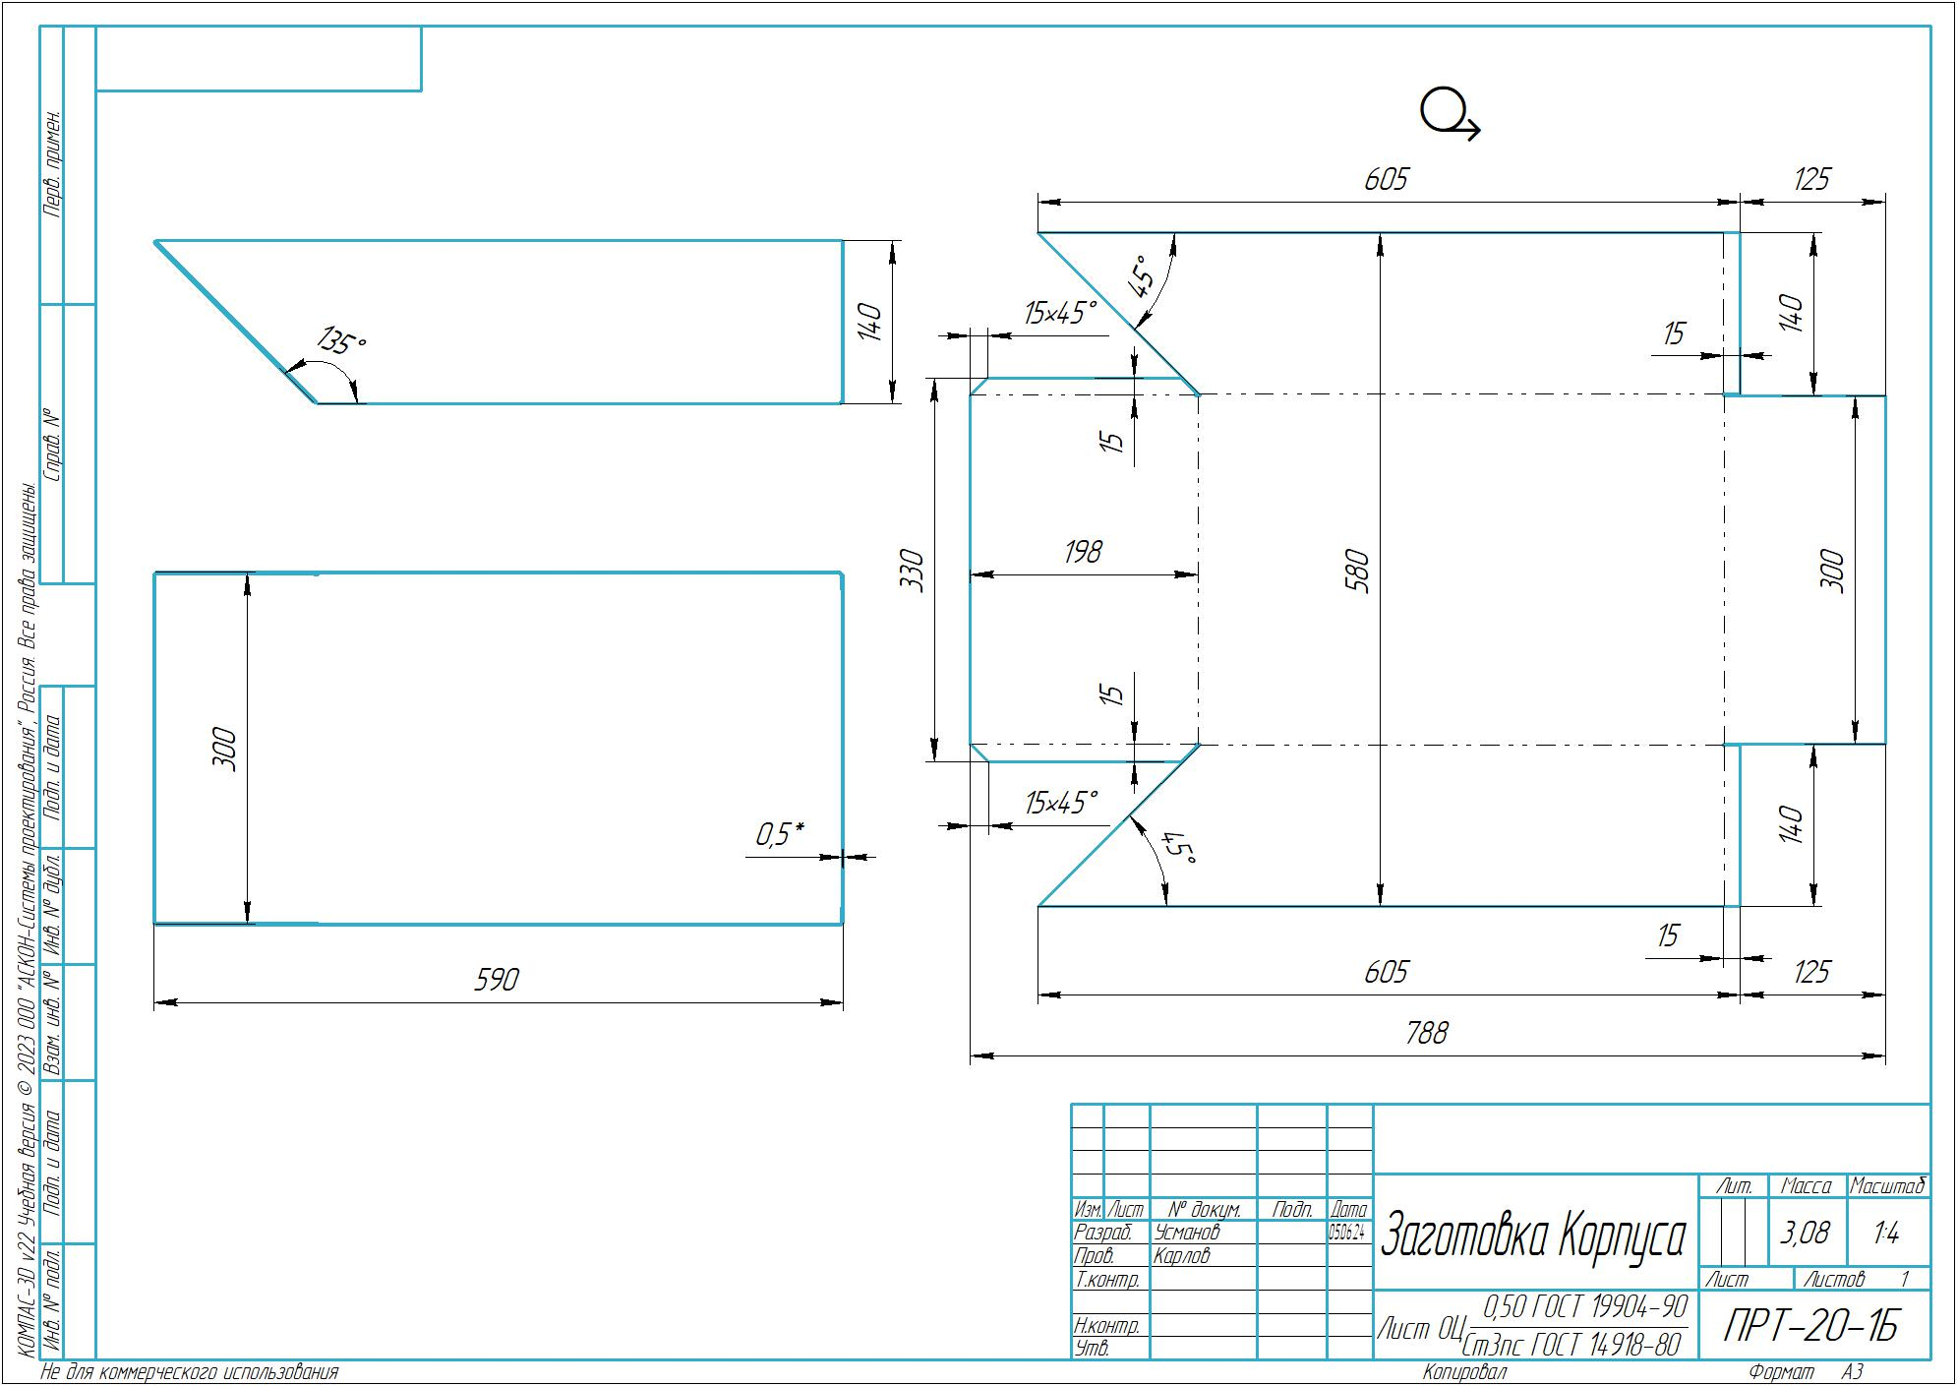

Рисунок 13 – Чертёж заготовки корпуса вездехода

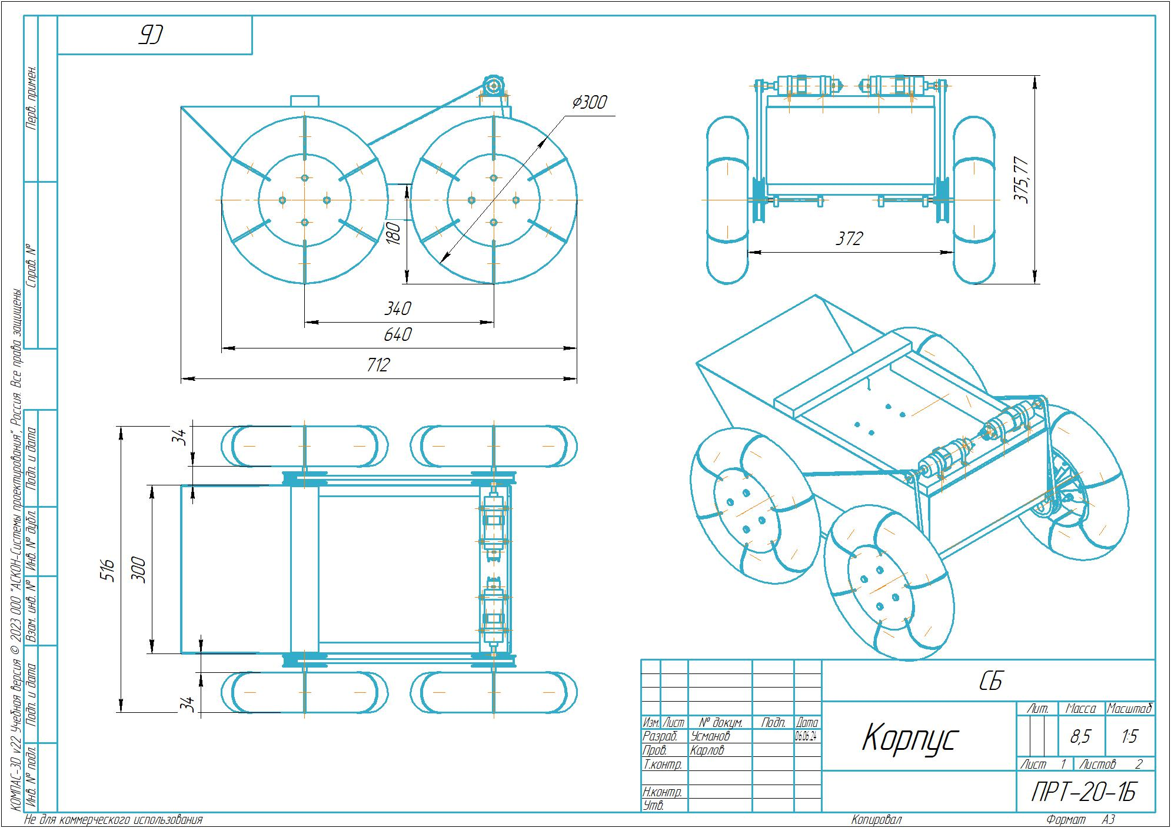

Рисунок 14 – Корпус вездехода

## **2.3 Система движителей**

Рассмотрим Предмет нашего ВКР: технологий, которые позволяют вездеходам передвигаться по водной поверхности

В нашем случае был выбран тип колёсного движителя где колёса подключены к шкиву при помощи ступицы. Сам шкив проходит через подшипники, которые в свою очередь прикреплены к корпусу

Модель и чертёж колёс вездехода представлен на рисунках 15 и 16

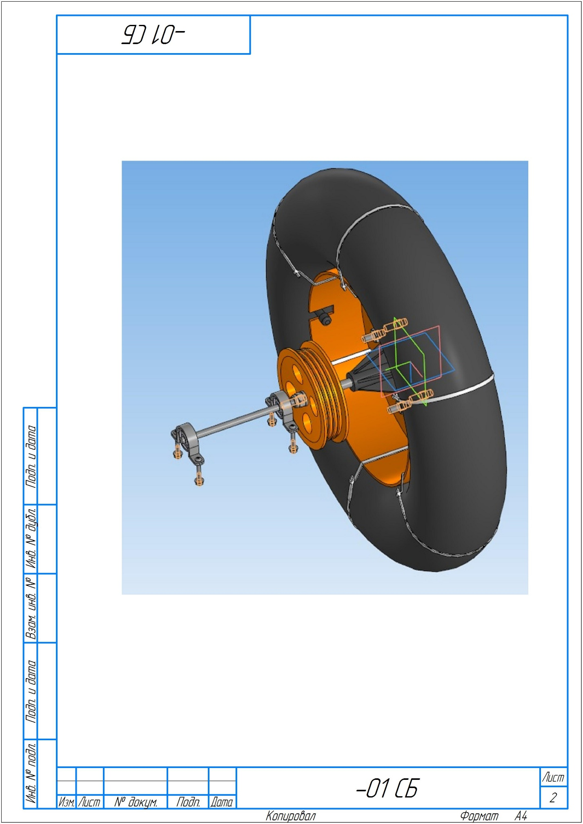

Рисунок 15 – Модель колеса вездехода

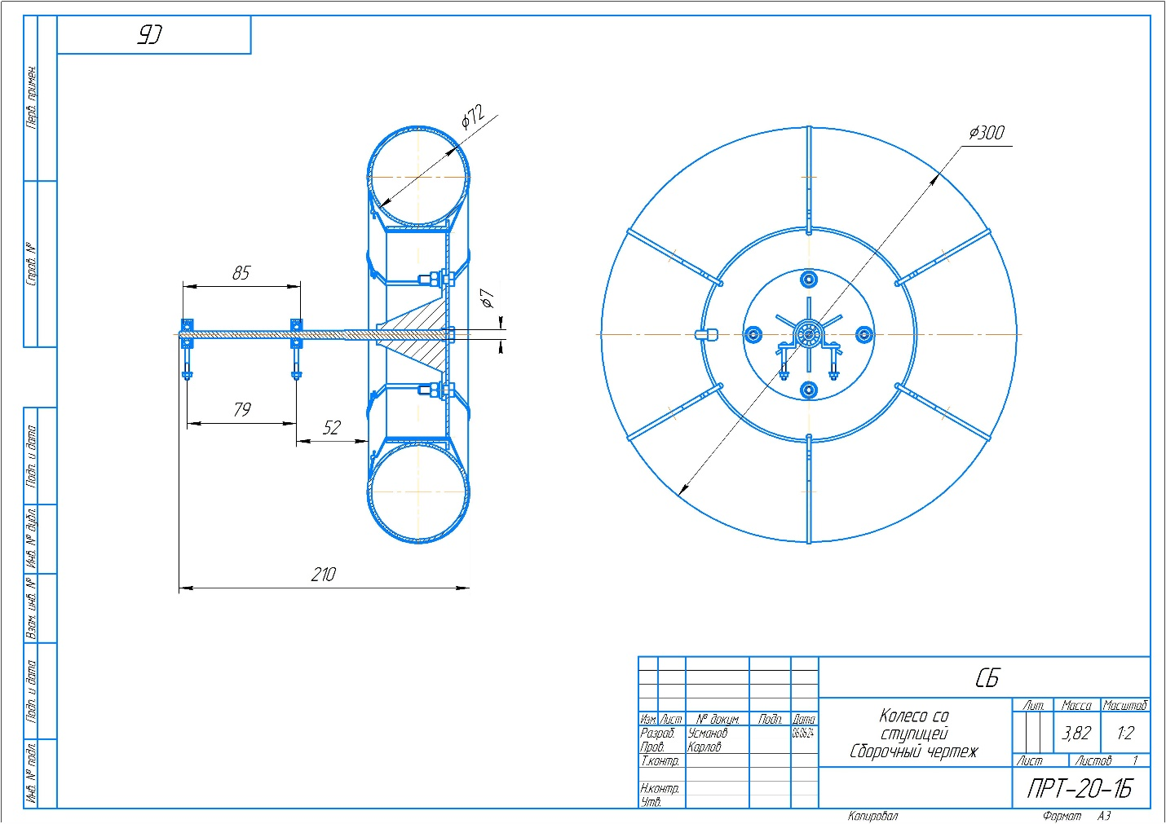

Рисунок 16 – Чертёж колеса вездехода

## **2.4 Гидроизоляция корпуса**

Гидроизоляция силиконом – это способ защиты поверхности от проникновения влаги при помощи специальных силиконовых материалов. Чтобы полностью гидроизолировать вездеход для начала необходимо закрепить все части заготовки корпуса заклёпками так будет обеспечено плотное прижатие металлов, а потом прохождение силиконом по всем отверстиям заготовки чтобы исключить возникновение протечки.

## **2.5 Вывод по разделу.**

В этом разделе были разобраны способы создания вездехода по водной и земной поверхности. Так же был создан корпус вездехода и чертёж к нему. И так же разбор колёсного движителя создание его модели и чертежа и так же была рассчитана экономическая эффективность проекта

# **3 Технологический раздел**

## **3.1 Система программной среды для работы вездехода**

За основу программной среды для вездехода была взят микрокомпьютер orange pi 2

Так же стоит обозначить распиновку для пользования этим микрокомпьютером на рисунке 17.

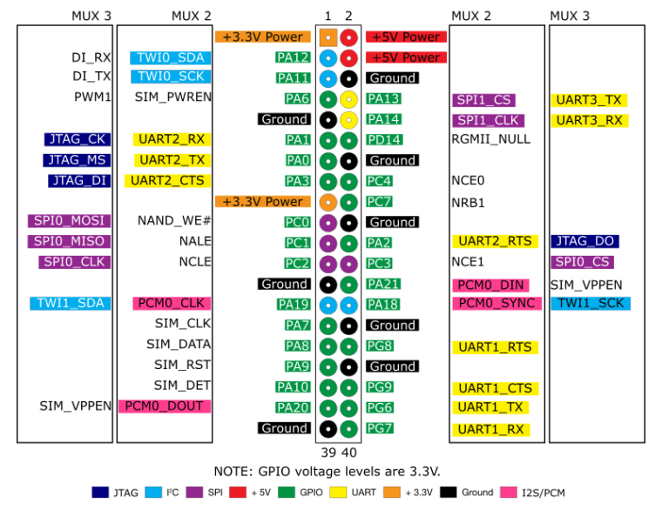

Рисунок 17 – Распиновка Orange pi 2

На рисунке 18 изображено размещение Orange pi на вездеходе.

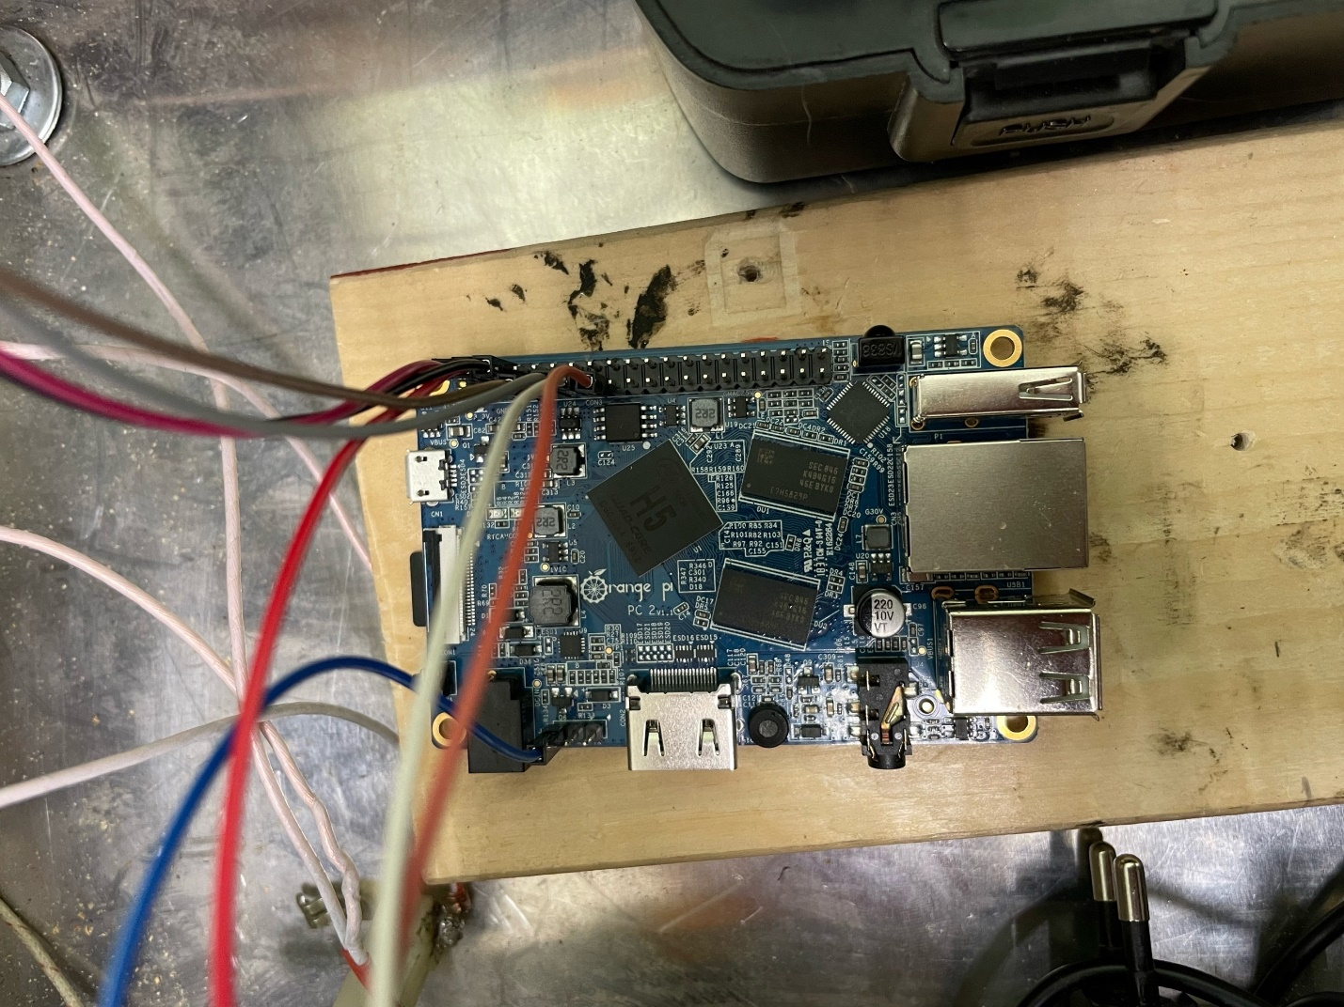

Рисунок 18 – Размещение Orange pi на вездеходе

## 

## **3.4 H – мост**.

Для вездехода были приобретены два Н – моста чтобы контролировать мощность движков.

H-мост — электронная схема, которая даёт возможность менять полярность приложенного к нагрузке напряжения, (напр., для реверса вращения электромотора). H-мосты представлены в виде буквы Н. Они могут быть построены из отдельных радиодеталей, так и входить в состав микросхем.

Таблица ниже показывает, чего можно добиться, изменяя состояние ключей S1—S4:

Таблица 3 – Работа двигателя при различных состояниях ключей Н-моста

|  |  |  |  |  |
| --- | --- | --- | --- | --- |
| **S1** | **S2** | **S3** | **S4** | **Результат** |
| 1 | 0 | 0 | 1 | Мотор вращается против часовой стрелки |
| 0 | 1 | 1 | 0 | Мотор вращается по часовой стрелке |
| 0 | 0 | 0 | 0 | Свободное вращение мотора |
| 0 | 1 | 0 | 1 | Торможение мотора |
| 1 | 0 | 1 | 0 | Торможение мотора |
| 1 | 1 | 0 | 0 | Короткое замыкание источника питания |
| 0 | 0 | 1 | 1 | Короткое замыкание источника питания |

Очень часто H-мосты строятся из приборов обратной полярности, таких как биполярные транзисторы типа р-n-р или полевых транзисторов с р-каналом, подключенных к биполярным транзисторам типа n-р-n или полевым с n-каналом. [6]

На рисунке 19 и 20 изображены данные H-мосты на самом вездеходе

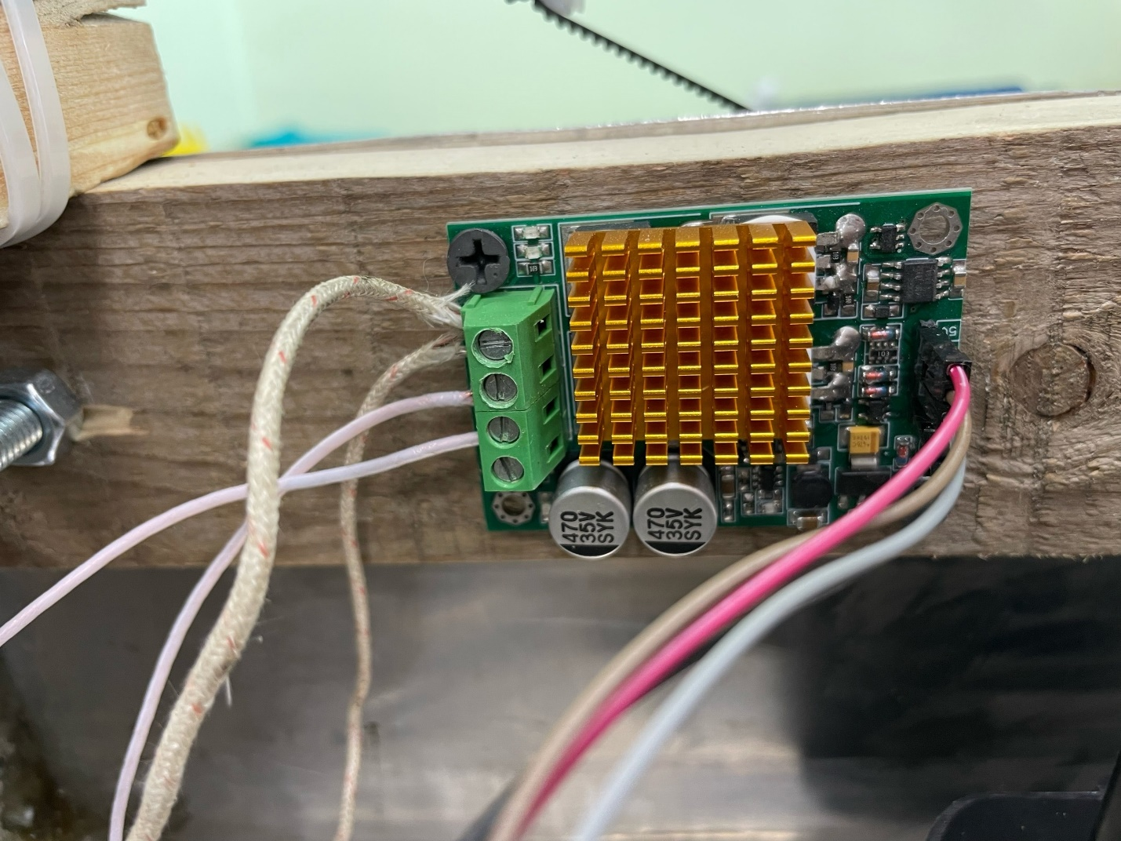

Рисунок 19 – Правый H-мост

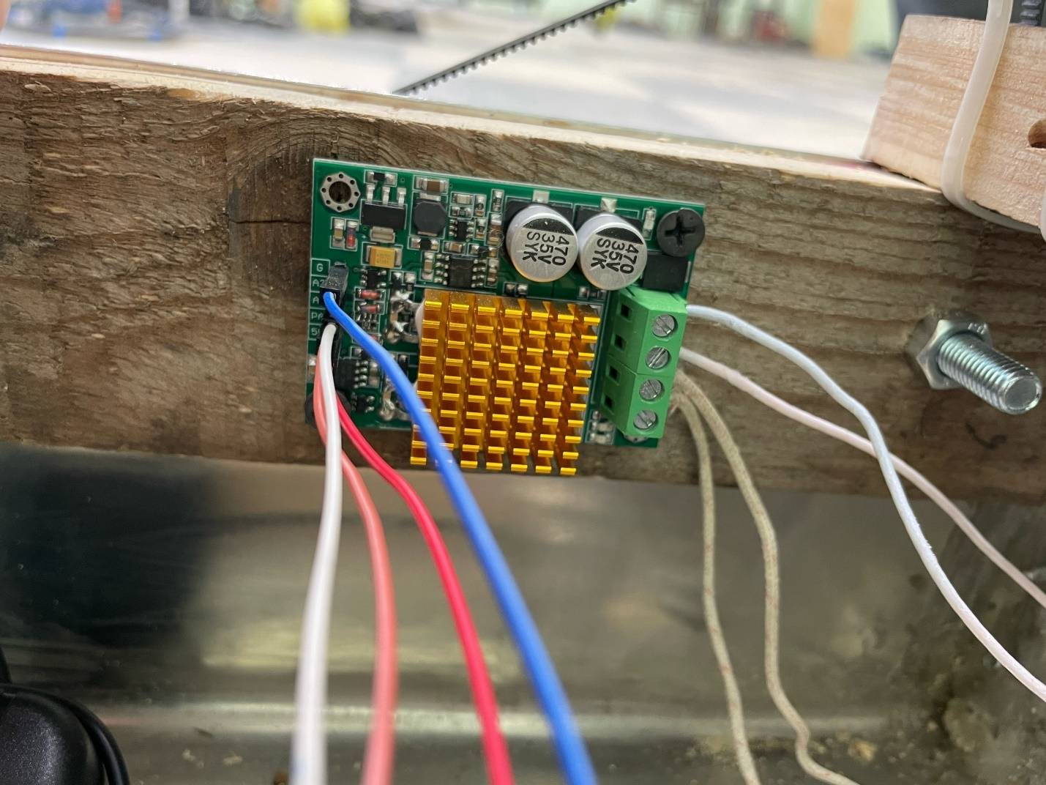

Рисунок 20 – Левый H-мост

**3.5 Программа управления**

На рисунке 21 представлен листинг программы для движения вездехода вперед.

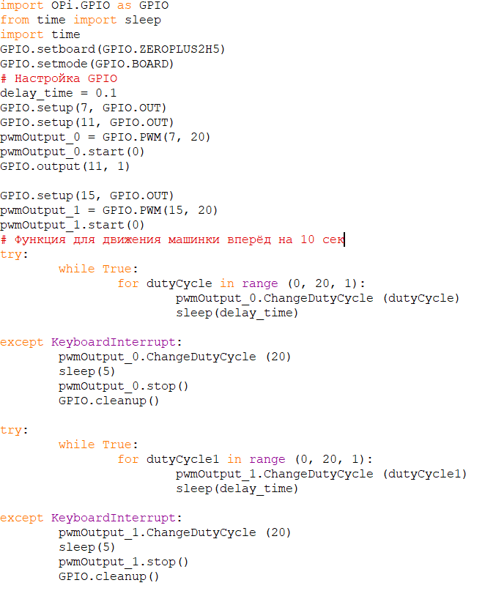

Рисунок 21 – Листинг программы для движения вездехода вперед

На рисунке 22 представлен листинг программы для движения вездехода вперед с задержкой.

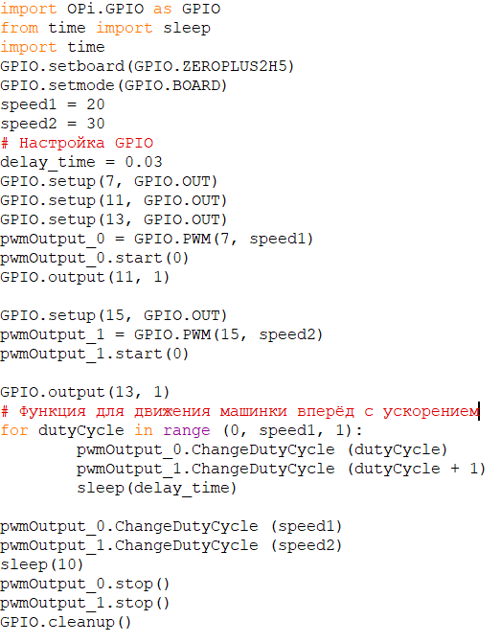

Рисунок 22 – Листинг программы для движения вездехода вперед с задержкой.

На рисунке 23 представлен листинг программы для движения вездехода назад.

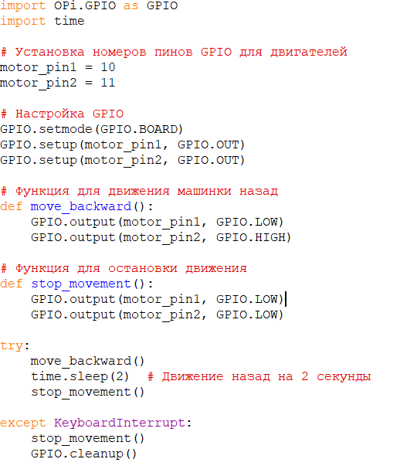

Рисунок 23 – Листинг программы для движения вездехода назад.

На рисунке 24 представлен листинг программы для поворота вездехода в определённые стороны.

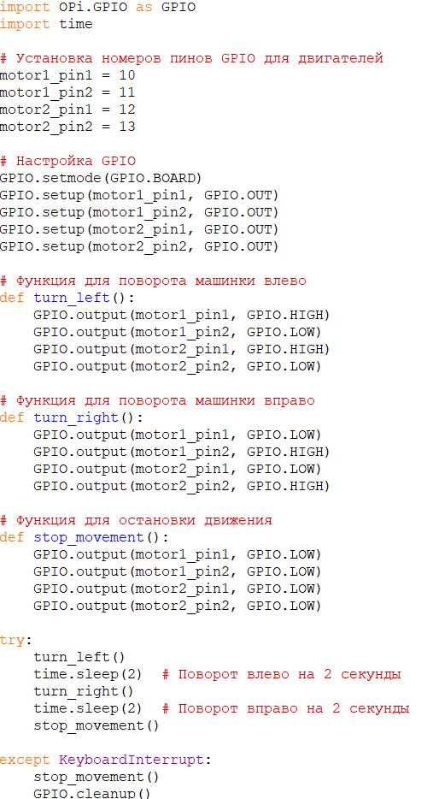

Рисунок 24 – Листинг программы для поворота вездехода в определённые стороны

## **3.6 Вывод по разделу**

Проделав всю работу, было реализовано подключение Н-моста к двигателям и с помощью Orange pi были написаны программы на Python которые позволили вездеходу поворачиваться передвигаться вперёд и назад.

# **4 Экономический раздел**

## **4.1 Расчет всех использованных средств**

Данный проект был создан из материалов, которые расписаны в таблице 3. Так же стоит затраты на рабочую силу, время на разработку такого вездехода занял месяц, следовательно, если ежемесячная зарплата рабочего составляет 22 000, то выходит следующее.

Таблица 4 – Затраты на материалы

|  |  |
| --- | --- |
| Наименования | Цена |
| Материалы | 4557 рублей |
| Ремни для двигателей | 700 рублей |
| Колёса 4 шт | 1200 рублей |
| H – мост 2 шт | 600 рублей |
| Двигатели 2 шт | 1000 рублей |
| Зарплата рабочего | 22 000 |
| Итог | 30057 рублей |

## **4.2 Вывод по разделу**

В данном разделе были разобрано количество средств, которые затрачиваются на создания вездехода. В общей сумме количество затраченных средств составили 30057 рублей.

# **ЗАКЛЮЧЕНИЕ**

Подводя итоги стоит сказать, что в конечном итоге была достигнута цель по проектированию и разработке универсального транспортного средства, способного преодолевать различные типы местности и перемещаться по водным преградам.

Были выполнены следующие задачи:

Проведён анализ существующих технологий в области мобильных и водных транспортных средств.

Разработаны эффективные движители, позволяющую вездеходу передвигаться по водным преградам.

Создана эффективная система, способная управлять движением вездехода как на суше, так и на воде.

Рассчитана стоимость деталей и материалов, а также время, потраченное на разработку проекта.

Теоретическая значимость:

Знания при создании вездехода амфибии может быть полезна в нескольких аспектах

Обучение студентов. Технологий, которые использовались при создании вездехода могут быть полезны при обучении студентов в разных областях

В разработке наземных вездеходов. Технологий, которые использовались в моём проекте приближённы к наземным вездеходам, следовательно, их можно использовать при создании обычных вездеходов.

Практическая значимость:

Вездеход может применяться в различных областях. Таких как:

* спасательные операции,
* военные операции,
* туризм и экскурсии,
* грузоперевозки.

# **СПИСОК ИСПОЛЬЗОВАННЫХ ИСТОЧНИКОВ**

1. Вездеход: что это? [Электронный ресурс] // Байкал 4х4 URL: https://www.baikal-4x4.ru/vezdekhod-chto-ehto (дата обращения: 30.05.2024).

2.Анализ конструктивных схем поворота колесных машин / Н. А. Кузьмин, В. О. Терентьев, А. Ю. Сагач [и др.]. — Текст : непосредственный [Электронный ресурс] // Молодой ученый. — 2020. — № 6 (296). — С. 35-39. — URL: https://moluch.ru/archive/296/67282/ (дата обращения: 08.06.2024).

3. Arduino или Orange pi Pi: как выбрать контроллер для проекта [Электронный ресурс] // Амперка URL: https://amperka.ru/page/development-board-guide (дата обращения: 22.05.2024).

4. Java Vs C++ VS Python [Электронный ресурс] // PW Skills URL: https://pwskills.com/blog/java-vs-c-vs-python (дата обращения: 22.05.2024).

5. РАСЧЁТ ВОДОИЗМЕЩЕНИЯ СУДНА ПО ЗНАЧЕНИЮ ЕГО ДЕДВЕЙТА [Электронный ресурс] // Вестник АГТУ URL: https://vestnik.astu.org/ru/nauka/article/31540/ (дата обращения: 22.05.2024).

6. Однопалатный компьютер Orange Pi PC [Электронный ресурс] // duino.ru URL: https://duino.ru/analog-raspberry-pi---2-odnoplatnyj-kompjuter-orange-pi-pc.html/ (дата обращения: 30.05.2024).

7. Н-мост и схема работы для управления двигателями [Электронный ресурс] // arduinomaster.ru URL: https://arduinomaster.ru/uroki-arduino/shema-raboty-n-mosta-dlya-upravleniya-dvigatelyami/(дата обращения: 30.05.24).

8. Python [Электронный ресурс] // Skillfactory media URL: https://blog.skillfactory.ru/glossary/python/ (дата обращения: 30.05.24).

# **ПРИЛОЖЕНИЕ А**

Фотографии и модели робототехнического комплекса

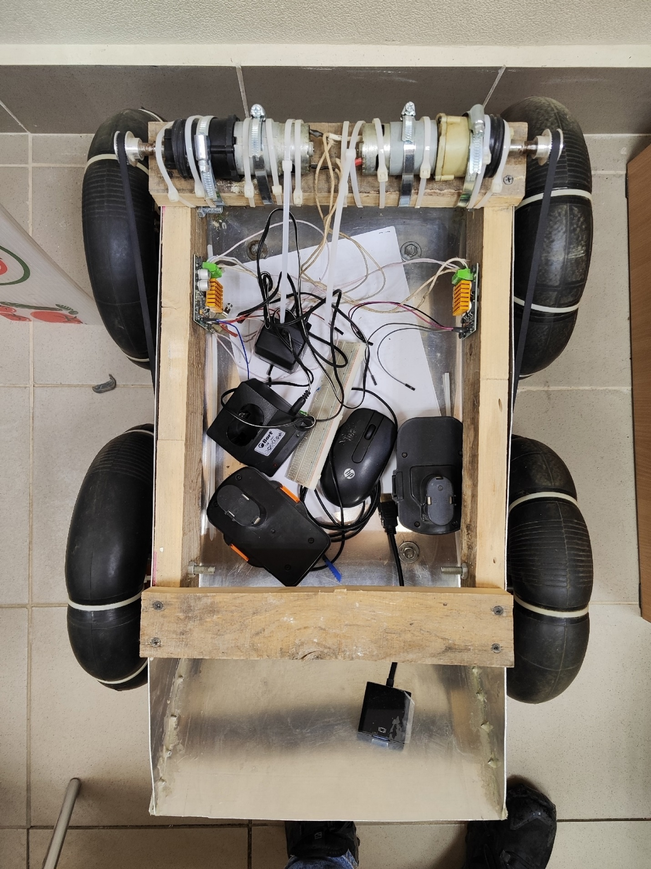

Рисунок А.1 - робототехнический комплекс для движения по труднопроходимой местности вид сверху

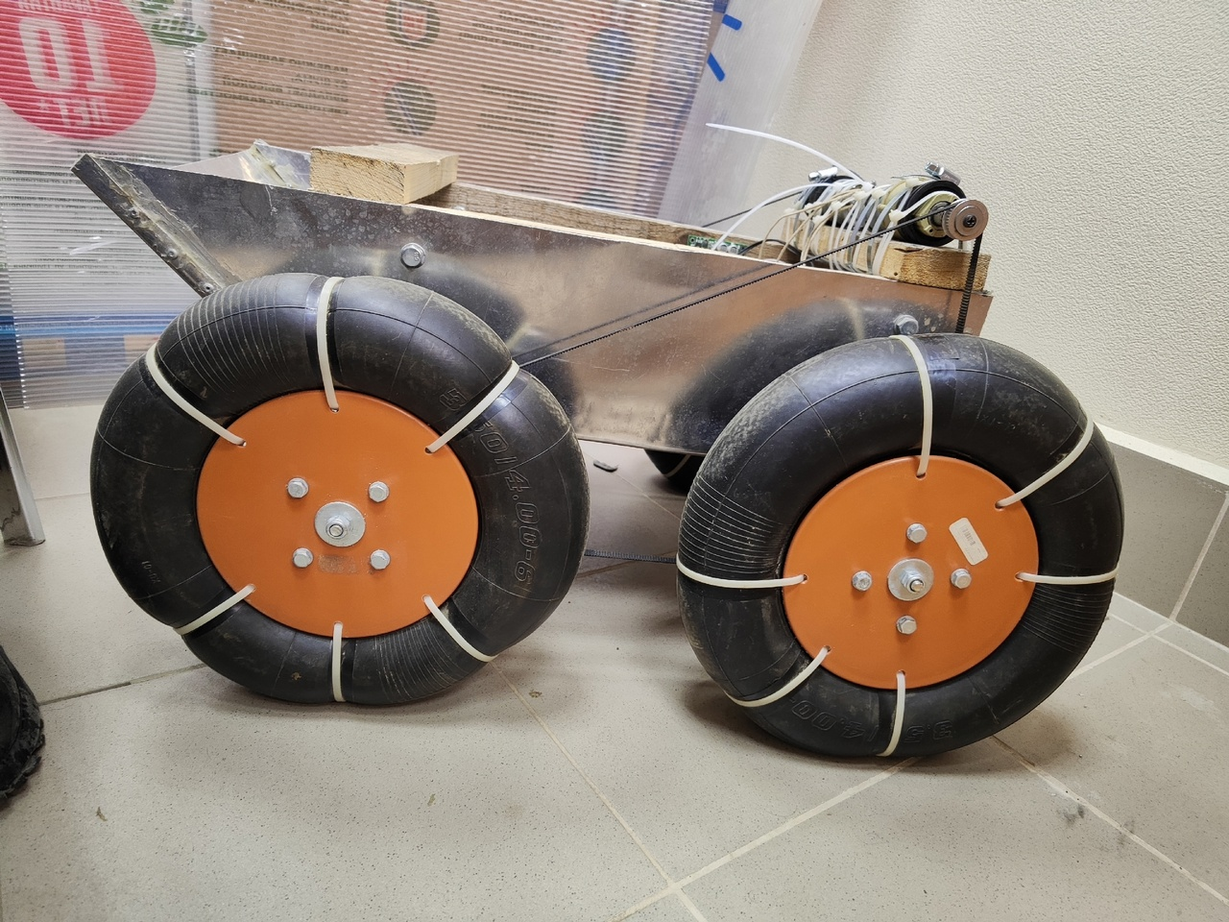

Рисунок А.2 - робототехнический комплекс для движения по труднопроходимой местности вид сбоку

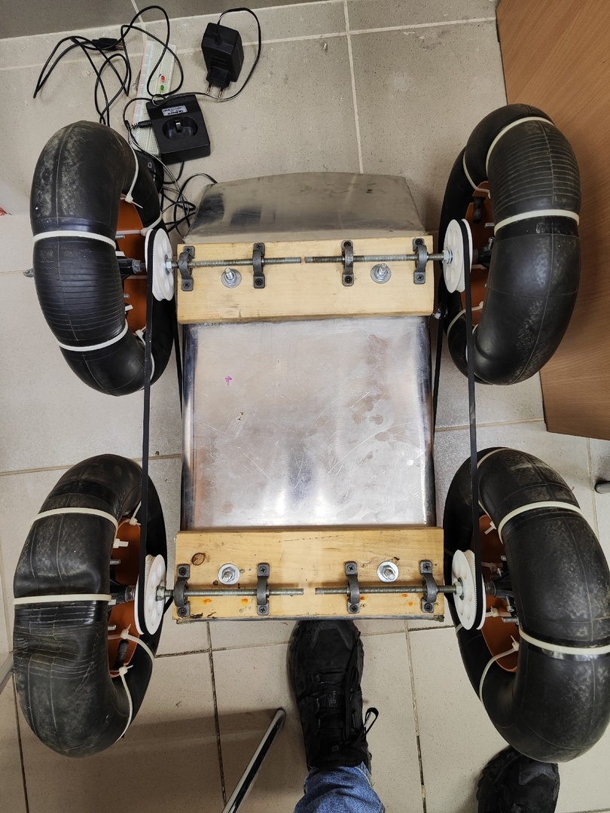

Рисунок А.3 - робототехнический комплекс для движения по труднопроходимой местности вид снизу

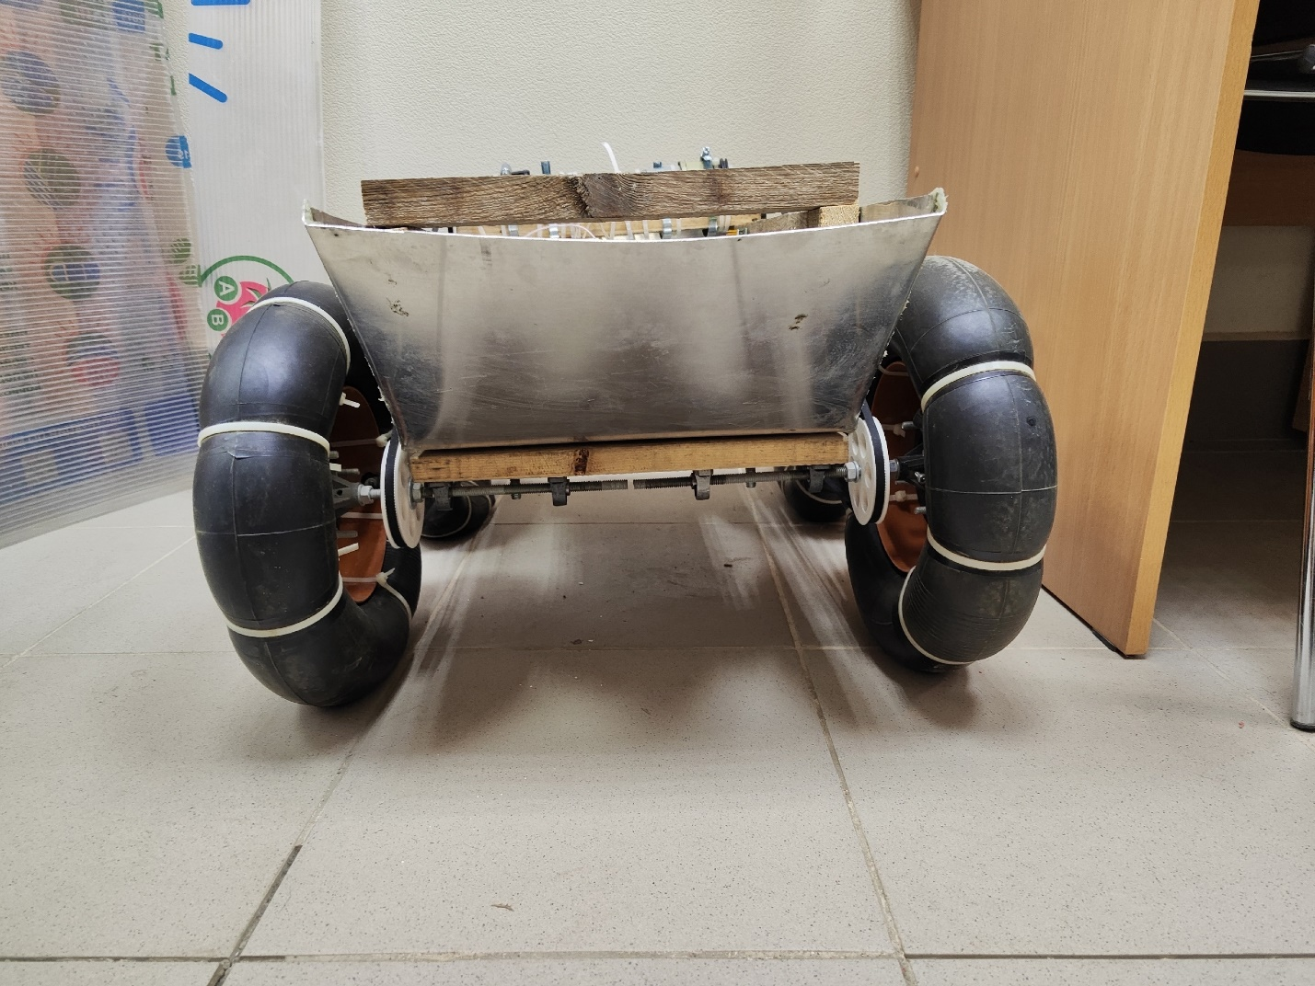

Рисунок А.4 - робототехнический комплекс для движения по труднопроходимой местности вид спереди

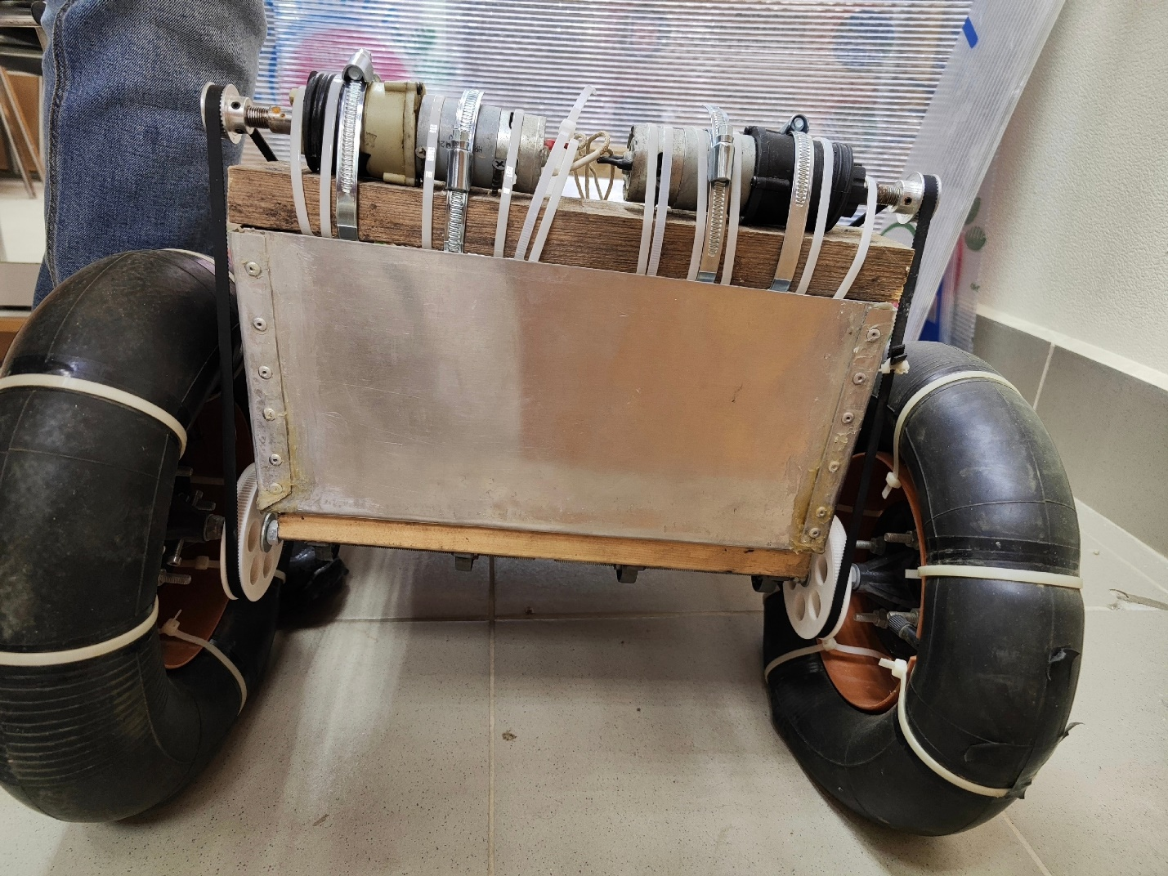

Рисунок А.5 - робототехнический комплекс для движения по труднопроходимой местности вид сзади

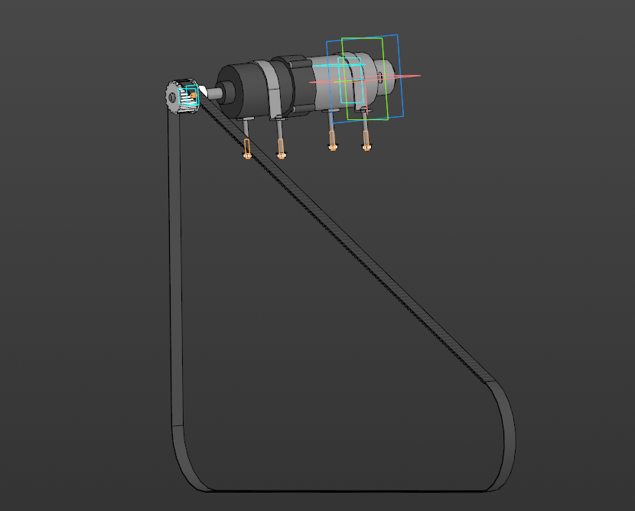

Рисунок А.6 - модель двигателя и ленты робототехнического комплекса для движения по труднопроходимой местности

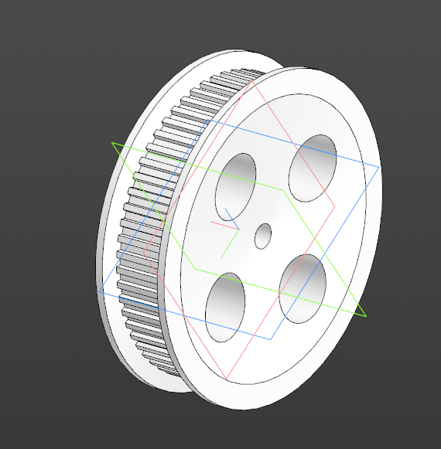

Рисунок А.7 - модель шкива робототехнического комплекса для движения по труднопроходимой местности

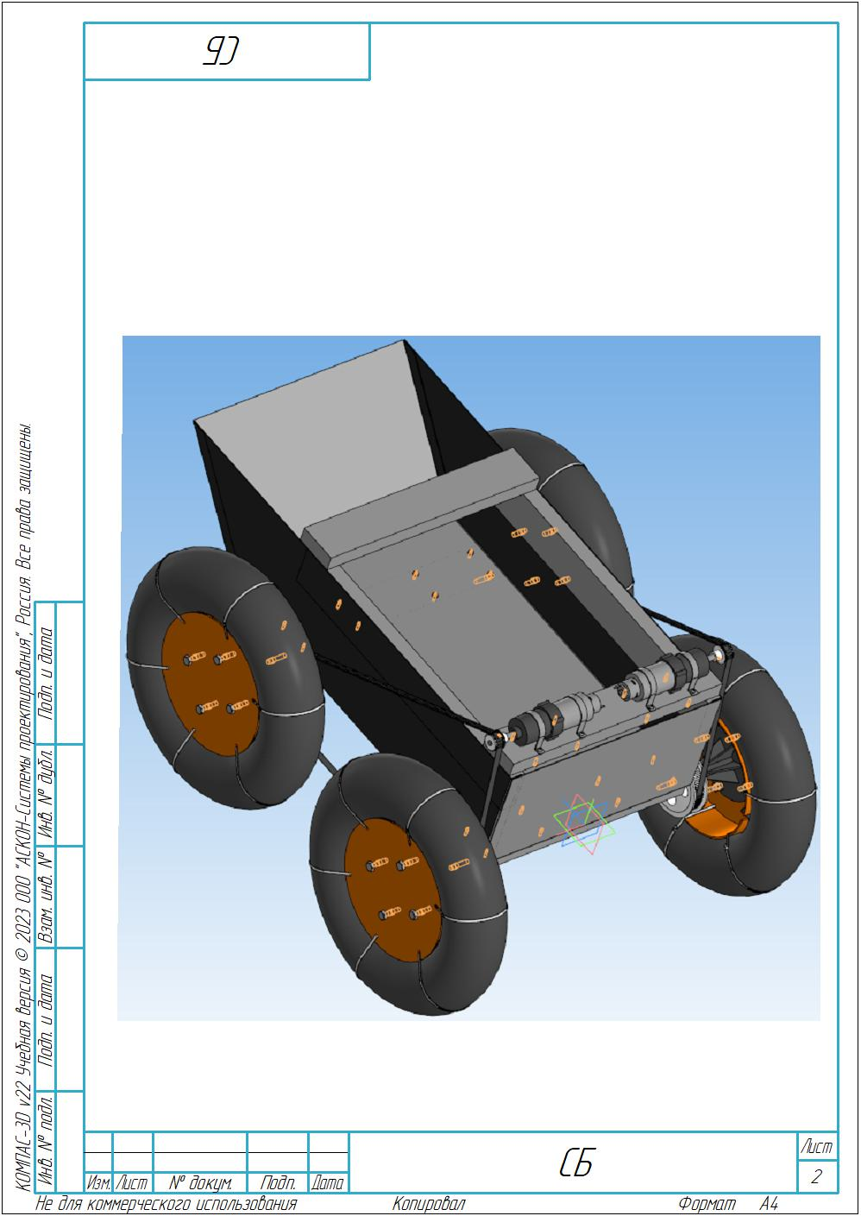

Рисунок А.8 - модель корпуса робототехнического комплекса для движения по труднопроходимой местности

# **ПРИЛОЖЕНИЕ Б**

**Техническое задание**

|  |  |
| --- | --- |
| СОГЛАСОВАНО  Ст. преподаватель кафедры ИТАС  ________________ Д.А. Карлов  «___»___________________2024 | УТВЕРЖДАЮ  Заведующий кафедрой ИТАС _______________Р.А. Файзрахманов «___»___________________2024 |

Разработка проекта робототехнического комплекса для движения по труднопроходимой местности

Техническое задание

На 30 листах

Действует с 10.03.24

|  |  |
| --- | --- |
|  | Разработал студент гр. ПРТ-20-1б _________________ А.К.Усманов «___» ___________________2024 |

**СОДЕРЖАНИЕ**

1 Общие сведения 59

1.1 Полное наименование системы и ее условное обозначение 59

1.2 Шифр темы или шифр (номер) договора 59

1.3 Наименование предприятий разработчика и заказчика 59

1.3.1 Заказчик 59

1.3.2 Разработчик 59

1.4 Перечень документов, на основании которых создается система, кем и когда утверждены эти документы 59

1.5 Плановые сроки начала и окончания работы по созданию системы: 59

1.6 Сведения об источниках и порядке финансирования работ 59

1.7 Порядок оформления и предъявления заказчику результатов работ по созданию системы (ее частей), по изготовлению и наладке отдельных средств (технических, программных, информационных) и программно-технических (программно-методических) комплексов системы 60

1.7.1 Выполнение работ по разработке системы 60

1.7.2 Приемка результатов работ 60

2. Назначение и цели создания системы 60

2.1 Назначение системы 60

2.2 Цели создания системы 61

3 Характеристика объектов автоматизации 61

3.1 Краткие сведения об объекте автоматизации или ссылки на документы, содержащие такую информацию 61

3.2 Сведения об условиях эксплуатации объекта автоматизации и характеристиках окружающей среды 61

4 Требования к автоматизированной системе 61

4.1 Требования к АС в целом 61

4.1.1 Требования к структуре и функционированию системы 62

4.1.1.1 Перечень подсистем, их назначение и основные характеристики. Требования к числу уровней иерархии и степени централизации АС 62

4.1.1.2 Требования к способам и средствам связи для информационного взаимодействия компонентов АС 62

4.1.1.3 Требования к характеристикам взаимосвязей создаваемой АС со смежными АС, требования к интероперабельности, требования к ее совместимости, указание о способах обмена информацией 62

4.1.1.4 Требования к режимам функционирования АС 62

4.1.1.5 Требования по диагностированию АС 63

4.1.1.6 Перспективы развития, модернизации АС 63

4.1.2 Требования к численности и квалификации персонала системы и режиму его работы 63

4.1.2.2 Требования к квалификации персонала, порядку его подготовки и контроля знаний и навыков 63

4.1.2.3 Требуемый режим работы персонала АС 63

4.1.3 Показатели назначения 63

4.1.3.1 Степень приспособляемости системы к изменению процессов и методов управления к отклонению параметров объекта управления 63

4.1.3.2 Допустимые пределы модернизации и развития системы 64

4.1.3.3 Вероятностно-временные характеристики, при которых сохраняется целевое назначение системы 64

4.1.4 Требования к надежности 64

4.1.4.1 Состав и количественные значения показателей надежности для системы в целом или ее подсистем 64

4.1.4.2 Перечень аварийных ситуаций, по которым должно быть регламентированы требования к надежности, и значения соответствующих показателей 64

4.1.4.3 Требования к надежности технических средств и программного обеспечения 64

4.1.4.4 Требования к методам оценки и контроля показателей надежности на разных стадиях создания системы в соответствии с действующими нормативно-техническими документами 64

4.1.5 Требования к безопасности 65

4.1.6 Требования к эргономике и технической эстетике 65

4.1.7 Требования к транспортабельности для подвижных АС 66

4.1.8 Требования к эксплуатации, техническому обслуживанию, ремонту и хранению компонентов системы 66

4.1.8.1 Условия и регламент (режим) эксплуатации, которые должны обеспечивать использование технических средств (ТС) системы с заданными техническими показателями, в том числе виды и периодичности обслуживания ТС системы или допустимость работы без обслуживания 66

4.1.8.2 Предварительные требования к допустимым площадям для размещения персонала и ТС системы, к параметрам сетей энергоснабжения 66

4.1.8.3 Требования по количеству, квалификации обслуживающего персонала и режимам его работы 66

4.1.8.4 Требования к составу, размещению и условиям хранения комплекта запасных изделий и приборов 67

4.1.8.5 Требования к регламенту обслуживания 67

4.1.9 Требования к защите информации от несанкционированного доступа 67

4.1.10 Требования по сохранности информации при авариях 67

4.1.11 Требования к средствам защиты от влияния внешних воздействий 67

4.1.11.1 Требования к радиоэлектронной защите средств АС 67

4.1.11.2 Требования по стойкости, устойчивости и прочности к внешним воздействиям (среде применения) 67

4.1.12 Требования к патентной чистоте 67

4.1.13 Требования по стандартизации и унификации 67

4.1.14 Дополнительные требования 67

4.1.14.1 Требования к оснащению системы устройствами для обучения персонала (тренажерами, другими устройствами аналогичного назначения) и документацией на них 68

4.1.14.2 Требования к сервисной аппаратуре, стендам для проверки элементов системы 68

4.1.14.3 Требования к системе, связанные с особыми условиями эксплуатации 68

4.1.14.4 Специальные требования по усмотрению разработчика или заказчика системы 68

4.2 Требования к функциям (задачам), выполняемым АС 68

4.2.1 Требования к подсистеме. Перечень функций, задач или их комплексов (в том числе обеспечивающих взаимодействие частей системы), подлежащих автоматизации 68

4.2.2 Требования к реализации каждой функции (задачи), к форме представления выходной информации, характеристики необходимой точности и времени выполнения, требования одновременности выполнения группы функций, достоверности выдачи результатов 69

4.2.3 Перечень и критерии отказов для каждой функции, по которой задаются требования по надежности 69

4.3 Требования к видам обеспечения АС 69

4.3.1 Требования к математическому обеспечению 69

4.3.1.1 Требования к составу 69

4.3.1.2 Требования к области применения (ограничения) и способам использования в АС математических методов и моделей, типовых алгоритмов и алгоритмов, подлежащих разработке 69

4.3.2 Требования к информационному обеспечению 69

4.3.2.1 Требования к составу, структуре и способам организации данных в АС 69

4.3.2.2 Требования к информационному обмену между компонентами АС и смежными АС 69

4.3.2.3 Требования к информационной совместимости со смежными АС 70

4.3.2.4 Требования по использованию действующих и по разработке новых классификаторов, справочников, форм документов 70

4.3.2.6 Требования к представлению данных в АС 70

4.3.2.7 Требования к контролю, хранению, обновлению и восстановлению данных 70

4.3.2.8 Требования к процедуре придания юридической силы документам, продуцируемым техническими средствами АС (в соответствии с ГОСТ 6.10.4) 70

4.3.3 Требования к лингвистическому обеспечению 70

4.3.3.1 Требования к языкам, используемым в АС 70

4.3.3.2 Требования к способам организации диалога 71

4.3.3.3 Требования к использованию словарей, тезаурусов 71

4.3.3.5 Требования к разрабатываемому программному обеспечению 71

4.3.4 Требования к техническому обеспечению 72

4.3.4.1 Требования к видам технических средств, в том числе к видам комплексов технических средств, программно-технических комплексов и других комплектующих изделий, допустимых к использованию в АС 72

4.3.4.2 Требования к функциональным, конструктивным и эксплуатационным характеристикам средств технического обеспечения АС 73

4.3.5 Требования к метрологическому обеспечению 73

4.3.5.1 Количественное значение показателей метрологического обеспечения 73

4.3.5.2 Требования к методам (методикам) измерений и измерительного контроля параметров и их характеристик 73

4.3.5.6 Требования к метрологической совместимости технических средств АС 73

4.3.6 Требования к организационному обеспечению 73

4.3.6.1 Требования к структуре и функциям подразделений, участвующих в функционировании АС или обеспечивающих эксплуатацию 73

4.3.6.2 Требования к организации функционирования АС и порядку взаимодействия персонала и пользователей АС 74

4.3.7 Требования к методическому обеспечению 74

4.3.7.1 Перечень применяемых при разработке и функционировании АС нормативно – технических документов (стандартов, нормативов, методик, профилей, и т.п.) 75

Не предусмотрено 75

4.3.7.2 Порядок и правила обеспечения разработчиков АС нормативно – технической документации 75

Не предусмотрено 75

5 Состав и содержание работ по созданию автоматизированной системы 76

6 Порядок контроля и приемки системы 77

6.1 Виды, состав, объем и методы испытаний системы и ее составных частей Перечень документов исходных данных для разработки АС 77

6.2 Общие требования к приемке работ по стадиям 78

6.3 Статус приемочной комиссии 78

7 Порядок контроля и приемки автоматизированной системы 78

7.1 Виды, состав, и методики испытаний АС и ее составных частей 78

8 Требования к составу и содержанию работ по подготовке объекта автоматизации к вводу автоматизированной системы в действие 79

8.1 Создание условий функционирования объекта автоматизации, при которых гарантируется соответствие создаваемой АС требованиям, содержащимся в ТЗ на АС 79

9 Требования к документированию 79

9.1 Перечень подлежащих разработке документов 80

9.2 Вид представления и количество документов 80

9.3 Требования по использованию ЕСКД и ЕСПД при разработке документов 80

10 Источники разработки 80

1. **Общие сведения**

Настоящее Техническое задание на разработку лабораторного стенда «Вездеход Амфибия» выполнено в соответствии с ГОСТ 34.602-89 «Техническое задание на создание автоматизированной системы». В настоящем Техническом задании описаны общие требования к системе в целом.

**1.1 Полное наименование системы и ее условное обозначение**

Разработка проекта робототехнического комплекса для движения по труднопроходимой местности.

**1.2 Шифр темы или шифр (номер) договора**

Не предусмотрено.

* 1. **Наименование предприятий разработчика и заказчика**
     1. **Заказчик**

Кафедра ИТАС, пермского национального исследовательского политехнического университета

Адрес фактический: г. Пермь, ул. Поздеева 7

Телефон: +7 (342) 2-391-354

* + 1. **Разработчик**

Студент группы ПРТ-20-1б:

Усманов Азат Камилович

+7 932 092 91 44

* 1. **Перечень документов, на основании которых создается система, кем и когда утверждены эти документы**

Не предусмотрено.

* 1. **Плановые сроки начала и окончания работы по созданию системы:**

Начало работ по разработке системы мар 2024 года, конец работ по разработке системы конец мая 2024 года.

* 1. **Сведения об источниках и порядке финансирования работ**

Собственные средства разработчика.

* 1. **Порядок оформления и предъявления заказчику результатов работ по созданию системы (ее частей), по изготовлению и наладке отдельных средств (технических, программных, информационных) и программно-технических (программно-методических) комплексов системы**
     1. **Выполнение работ по разработке системы**

К результатам труда разработчика относится:

* оригинальное программное обеспечение вездехода;
* прототип вездехода;
* инструкция по сборке.

Заказчик приобретает у третьих лиц:

* лицензионное программное обеспечение;
* необходимые материалы для создания прототипа;
* аппаратное оборудование.

Результаты работы предоставляются заказчику:

Прототип вездехода-амфибии.

Проектная документация должна быть разработана в соответствии с ГОСТ 34.201-89 и ГОСТ ЕСПД.

Работы по созданию системы должны осуществляться в порядке, установленном в разделе 5 настоящего Технического задания.

* + 1. **Приемка результатов работ**

Приемка результатов работ должна проводиться в порядке, установленном в разделе 6 настоящего Технического задания.

1. **Назначение и цели создания системы**
   1. **Назначение системы**

Вездеход предназначен для решения таких задач как:

* Передвижение по труднопроходимой местности;
* Передвижение по водным поверхностям.

Вездеход должен обладать такими свойствами как: низкая стоимость, высокая надежность, состоять из компонентов, произведенных на территории РФ или из «дружественных стран».

* 1. **Цели создания системы**

Целью разработки Вездехода является минимизация затрат на создание робототехнических комплексов, созданных для передвижения по труднопроходимым местностям и воде

1. **Характеристика объектов автоматизации**

## К**раткие сведения об объекте автоматизации или ссылки на документы, содержащие такую информацию**

Объектом автоматизации является процесс передвижения по различным поверхностям дистанционно

Также вездеход может быть использован преподавателями, ведущими дисциплины, связанные с мехатроникой, робототехникой и студентами в рамках написания курсовых проектов и выпускных квалификационных работ.

## **Сведения** **об условиях эксплуатации объекта автоматизации и характеристиках окружающей среды**

Использование Вездехода должно проходить в помещениях с температурой воздуха от -15°С до +30°С, преимущественно на улице.

1. **Требования к автоматизированной системе**
   1. **Требования к АС в целом**

Общие требования:

* выполнение всех функций, предусмотренных настоящим документом в пункте 4.2;
* выполнение требований к автоматизированной системе, предусмотренных настоящим документом в пунктах 4.1.1 – 4.1.14 соответственно.
  + 1. **Требования к структуре и функционированию системы**
       1. **Перечень подсистем, их назначение и основные характеристики. Требования к числу уровней иерархии и степени централизации АС**

Вездеход должен представлять собой систему, включающую в себя подсистемы:

* информационного обеспечения;
* аппаратного обеспечения;
* программного обеспечения;
* технического обеспечения.
  + - 1. **Требования к способам и средствам связи для информационного взаимодействия компонентов АС**

Входящие в состав системы в процессе функционирования должны обмениваться информацией на основе открытых форматов обмена данными, используя для этого входящие в их состав модули информационного взаимодействия. Форматы данных будут разработаны и утверждены на этапе технического проектирования. В состав передаваемых данных входят:

* входные контролируемые параметры,
* выходные контролируемые параметры,
* управляющие контролируемые параметры.
  + - 1. **Требования к характеристикам взаимосвязей создаваемой АС со смежными АС, требования к интероперабельности, требования к ее совместимости, указание о способах обмена информацией**

Вездеход должен взаимодействовать со следующими смежными системами:

* импорт и экспорт данных, с помощью и USB в память микроконтроллера.
* работающими сетями передачи данных.
  + - 1. **Требования к режимам функционирования АС**

Не предусмотрено.

* + - 1. **Требования по диагностированию АС**

Не предусмотрено.

* + - 1. **Перспективы развития, модернизации АС**

Модернизация системы может происходить при выходе новых обновлений программного или технического обеспечения.

* + 1. **Требования к численности и квалификации персонала системы и режиму его работы**

#### Требования к численности персонала (пользователей) АС

Численность пользователей рассчитывается в рамках учебной группы (подгруппы), которая составляет 1-4 человек.

* + - 1. **Требования к квалификации персонала, порядку его подготовки и контроля знаний и навыков**

Перед использованием системы, пользователям необходимо ознакомиться с руководством пользователя, техникой безопасности. Также пользователь должен обладать навыками работы с операционной системой Microsoft Windows (Linux), офисным пакетом приложений Microsoft Office (LibreOffice), схемотехническим моделированием и программированием микроконтроллеров.

* + - 1. **Требуемый режим работы персонала АС**

Требуемый режим работы персонала - полный рабочий день с 9:00 до 18:00. Основной перерыв должен составлять 1 час. Дополнительные перерывы для отдыха должны предоставляться в зависимости от степени утомления. При полуторачасовых занятиях режим для студентов должен соблюдаться с пятиминутным перерывом после каждых 45 минут занятия. Во время перерыва рекомендуется физическая пауза.

* + 1. **Показатели назначения**
       1. **Степень приспособляемости системы к изменению процессов и методов управления к отклонению параметров объекта управления**

Не предусмотрено.

* + - 1. **Допустимые пределы модернизации и развития системы**

Не предусмотрено.

* + - 1. **Вероятностно-временные характеристики, при которых сохраняется целевое назначение системы**

Не предусмотрено.

* + 1. **Требования к надежности**
       1. **Состав и количественные значения показателей надежности для системы в целом или ее подсистем**

Не предусмотрено.

* + - 1. **Перечень аварийных ситуаций, по которым должно быть регламентированы требования к надежности, и значения соответствующих показателей**

Не предусмотрено.

* + - 1. **Требования к надежности технических средств и программного обеспечения**

Из требований к надежности технических средств и ПО можно выделить:

* ПО должно быть пригодным для эксплуатации и безошибочно выполнять требуемые функции;
* оповещение пользователя в случае недопустимости выполнения какой-либо операции по отношению к системе;
* использование технических средств повышенной отказоустойчивости.

Любое из элементов системы предоставления автоматизированного доступа должно допускать замену его на аналогичное, без каких-либо конструктивных изменений или регулировки в остальных технических средствах.

* + - 1. **Требования к методам оценки и контроля показателей надежности на разных стадиях создания системы в соответствии с действующими нормативно-техническими документами**

Не предусмотрено.

* + 1. **Требования к безопасности**

Все внешние элементы технических средств системы, находящиеся под напряжением, должны иметь защиту от случайного прикосновения, а сами технические средства иметь зануление или защитное заземление в соответствии с ГОСТ 12.1.030-81 и ПУЭ.

Система электропитания должна обеспечивать защитное отключение при перегрузках и коротких замыканиях в цепях нагрузки, а также аварийное ручное отключение.

Общие требования пожарной безопасности должны соответствовать нормам на бытовое электрооборудование. В случае возгорания не должно выделяться ядовитых газов и дымов. После снятия электропитания должно быть допустимо применение любых средств пожаротушения.

Вездеход должен соблюдать следующие требования по безопасности:

* выдерживать условия эксплуатации (температура, влажность),
* монтаж и подключение контроллера должен быть выполнен качественно и квалифицированным персоналом, имеющим соответствующие допуски. Ошибки во внешних электрических цепях контроллеров, некорректный расчет устройств питания и силовых блоков, неправильно выполненная система аварийного отключения, отсутствие защиты механических узлов и прочие нарушения правил монтажа могут привести к тяжелым последствиям.
  + 1. **Требования к эргономике и технической эстетике**

Взаимодействие пользователей вездеходом будет происходит посредством выполнения, команд, которые поданы с помощью контроллера. Кроме того, разрабатываемая система должна максимально упрощать процессы обмена информацией, и работа с ней не должна вызвать сложностей. Интерфейс программного продукта необходимо сделать максимально удобным и попытаться достичь такого результата, чтобы он понимался интуитивно.

* + 1. **Требования к транспортабельности для подвижных АС**

Данный вездеход должен пересекать труднопроходимую и водную поверхность.

* + 1. **Требования к эксплуатации, техническому обслуживанию, ремонту и хранению компонентов системы**
       1. **Условия и регламент (режим) эксплуатации, которые должны обеспечивать использование технических средств (ТС) системы с заданными техническими показателями, в том числе виды и периодичности обслуживания ТС системы или допустимость работы без обслуживания**

Требования к эксплуатации, хранению, удобству технического обслуживания и ремонта выполняются в соответствии с ГОСТ 18322-2016 Система технического обслуживания и ремонта.

В штатном режиме вездеход должен функционировать 12 часа в сутки, 4 дней в неделю, в течение года с заданными показателями надежности с плановыми перерывами для проведения регламентного или разового обслуживания.

* + - 1. **Предварительные требования к допустимым площадям для размещения персонала и ТС системы, к параметрам сетей энергоснабжения**

Не предусмотрено.

* + - 1. **Требования по количеству, квалификации обслуживающего персонала и режимам его работы**

Обслуживание вездехода должно производиться инженерами и сертифицированными специалистами в период плановых перерывов.

Условия и режим эксплуатации должны обеспечивать использование вездехода с заданными показателями. Виды и периодичность обслуживания или допустимость работы без обслуживания, должны быть определены в эксплуатационной документации, входящей в состав проекта.

* + - 1. **Требования к составу, размещению и условиям хранения комплекта запасных изделий и приборов**

Не предусмотрено.

* + - 1. **Требования к регламенту обслуживания**

Обслуживание вездехода должно производиться инженерами и сертифицированными специалистами в период плановых перерывов.

* + 1. **Требования к защите информации от несанкционированного доступа**

Не предусмотрено.

* + 1. **Требования по сохранности информации при авариях**

Не предусмотрено.

* + 1. **Требования к средствам защиты от влияния внешних воздействий**
       1. **Требования к радиоэлектронной защите средств АС**

Не предусмотрено.

* + - 1. **Требования по стойкости, устойчивости и прочности к внешним воздействиям (среде применения)**

Вездеход должен сохранять свои функции при температуре от -15°С до +30°С, относительной влажности до 50%, атмосферном давлении от 650 до 800 мм ртутного столба.

* + 1. **Требования к патентной чистоте**

Не предусмотрено.

* + 1. **Требования по стандартизации и унификации**

При создании вездехода должны в максимальной степени использоваться стандартные, унифицированные и заимствованные из ранее разработанных изделий детали и сборочные единицы.

* + 1. **Дополнительные требования**

Применяемые при изготовлении вездехода технологические приемы должны выполняться в соответствии с ГОСТ 14.205-83 Технологичность конструкции изделий.

* + - 1. **Требования к оснащению системы устройствами для обучения персонала (тренажерами, другими устройствами аналогичного назначения) и документацией на них**

Не предусмотрено.

* + - 1. **Требования к сервисной аппаратуре, стендам для проверки элементов системы**

Не предусмотрено

* + - 1. **Требования к системе, связанные с особыми условиями эксплуатации**

Не предусмотрено.

* + - 1. **Специальные требования по усмотрению разработчика или заказчика системы**

Не предусмотрено.

* 1. **Требования к функциям (задачам), выполняемым АС**

Вездеход должен выполнять следующие функции:

* взаимодействие с микроконтроллером и подключенным к нему оборудованием,
* исполнительные устройства должны отрабатывать выходную информацию с микроконтроллера,
* управление вездехода должно осуществляться с контроллера,
* совместимость ПО с архитектурой микроконтроллера.
  + 1. **Требования к подсистеме. Перечень функций, задач или их комплексов (в том числе обеспечивающих взаимодействие частей системы), подлежащих автоматизации**

Возможна корректировка в процессе отладки вездехода.

#### Временной регламент реализации каждой функции (задачи)

Возможна корректировка в процессе отладки вездехода.

* + 1. **Требования к реализации каждой функции (задачи), к форме представления выходной информации, характеристики необходимой точности и времени выполнения, требования одновременности выполнения группы функций, достоверности выдачи результатов**

Возможна корректировка в процессе отладки вездехода.

* + 1. **Перечень и критерии отказов для каждой функции, по которой задаются требования по надежности**

Возможна корректировка в процессе отладки вездехода.

* 1. **Требования к видам обеспечения АС**
     1. **Требования к математическому обеспечению**

Не предусмотрено

* + - 1. **Требования к составу**
      2. **Требования к области применения (ограничения) и способам использования в АС математических методов и моделей, типовых алгоритмов и алгоритмов, подлежащих разработке**

Не предусмотрено.

* + 1. **Требования к информационному обеспечению**
       1. **Требования к составу, структуре и способам организации данных в АС**

АС должна иметь командный (текст-ориентированный) интерфейс.

Возможна корректировка интерфейса в процессе отладки тестера витой пары.

* + - 1. **Требования к информационному обмену между компонентами АС и смежными АС**

Связь для информационного обмена между подсистемами должен обеспечивать интерфейсный модуль.

* + - 1. **Требования к информационной совместимости со смежными АС**

Информационная совместимость вездехода со смежными информационными системами должна обеспечиваться возможностью использования в них одних и тех же форматов данных и протоколов обмена данными между информационными системами.

* + - 1. **Требования по использованию действующих и по разработке новых классификаторов, справочников, форм документов**

Не предусмотрено.

#### Требования по применению систем управления базами данных

Не предусмотрено.

* + - 1. **Требования к представлению данных в АС**

При разработке структуры информационных потоков должно быть обеспечено получение целостной, не избыточной, достоверной, непротиворечивой информации об объекте анализа для получения корректного решения.

* + - 1. **Требования к контролю, хранению, обновлению и восстановлению данных**

Система должна обеспечивать контроль правильности ввода исходных данных, и обеспечивать надежное хранение.

* + - 1. **Требования к процедуре придания юридической силы документам, продуцируемым техническими средствами АС (в соответствии с ГОСТ 6.10.4)**

Не предусмотрено.

* + 1. **Требования к лингвистическому обеспечению**
       1. **Требования к языкам, используемым в АС**

Программирование должно осуществляться на общедоступных универсальных языках программирования.

* + - 1. **Требования к способам организации диалога**

Диалог должен осуществляться посредством контроллера.

* + - 1. **Требования к использованию словарей, тезаурусов**

Не предусмотрено

#### Требования к описанию синтаксиса формализованного языка

Не предусмотрено

* + - 1. **Требования к разрабатываемому программному обеспечению**

Программное обеспечение должно отвечать следующим требованиям: быть бесплатным или распространяться по модели «Open source», а также быть разработанным отечественными разработчиками или разработчиками из дружественных стран. Системное программное обеспечение должно реализовывать программы задач (комплексов задач управления). Операционная система должна обеспечивать надежность, безопасность, отказоустойчивость и возможность восстановления при сбоях. Для нормального функционирования системы необходимо наличие следующего набора программных средств:

* программа для создания векторной графики Компас 3D;
* интегрированная среда разработки Orange pi;
* операционная система Microsoft Windows 7 и выше,
* базовые системные программные средства, совместимые с аппаратными средствами.

Преимущественно программные средства должны быть бесплатны и кроссплатформенны.

В процессе отладки вездехода возможна корректировка алгоритмов и программ для микроконтроллера.

* + 1. **Требования к техническому обеспечению**
       1. **Требования к видам технических средств, в том числе к видам комплексов технических средств, программно-технических комплексов и других комплектующих изделий, допустимых к использованию в АС**

Система должна быть реализована с использованием специально выделенных серверов.

Минимальные требования автономных рабочих мест:

* Процессор - многоядерный процессор Intel (с поддержкой 64-бит) с SSE 4.2 или более поздней версии или процессор AMD Athlon 64 с SSE 4.2 или более поздней версии,
* ОЗУ - 8 Гб оперативной памяти,
* Жесткий диск - 4 Гб свободного пространства на жестком диске,
* Видеокарта - NVIDIA GeForce GTX 1660 SUPER или RX 5500 XT,
* Разрешение монитора - Разрешение 1024x768.

Рекомендуемые требования автономных рабочих мест:

* Процессор - Intel 4-Core i3-10100F или AMD Ryzen 5 3600,
* ОЗУ - 16 ГБ оперативной памяти,
* Жесткий диск - 200 Тб свободного пространства на жестком диске,
* SSD-накопитель - 240 Гб,
* Видеокарта - NVIDIA GeForce GTX 1660 SUPER 6 Гб,
* Сетевой интерфейс - Eth 100 Мбит,
* Разрешение монитора - 1920x1080.

Для функционирования РГК необходимо следующее обеспечение:

Микроконтроллер Orange pi2:

* Процессор – четырехъядерный Allwinner H3 Cortex,
* Тактовая частота - 16 Гц,
* ОЗУ - 1GB,

Также необходимы шаговые двигатели, элементы питания, плата расширения, датчики.

* + - 1. **Требования к функциональным, конструктивным и эксплуатационным характеристикам средств технического обеспечения АС**

Не предусмотрено.

* + 1. **Требования к метрологическому обеспечению**
       1. **Количественное значение показателей метрологического обеспечения**

Не предусмотрено

* + - 1. **Требования к методам (методикам) измерений и измерительного контроля параметров и их характеристик**

Не предусмотрено

#### Требования к средствам измерения и измерительного контроля

Не предусмотрено

#### Требования к метрологическому обеспечению испытания АС

Не предусмотрено

#### Требования к программе метрологического обеспечения АС

Не предусмотрено

* + - 1. **Требования к метрологической совместимости технических средств АС**

Не предусмотрено.

* + 1. **Требования к организационному обеспечению**

Не предусмотрено.

* + - 1. **Требования к структуре и функциям подразделений, участвующих в функционировании АС или обеспечивающих эксплуатацию**

Не предусмотрено.

* + - 1. **Требования к организации функционирования АС и порядку взаимодействия персонала и пользователей АС**

Не предусмотрено.

* + - 1. **Требования к организации функционированию АС при сбоях, отказах и авариях**

Не предусмотрено

* + - 1. **Требования к порядку обеспечению нормативными документами, необходимыми для разработки АС**

Не предусмотрено.

* + 1. **Требования к методическому обеспечению**

Не предусмотрено.

* + - 1. **Перечень применяемых при разработке и функционировании АС нормативно – технических документов (стандартов, нормативов, методик, профилей, и т.п.)**

Не предусмотрено

* + - 1. **Порядок и правила обеспечения разработчиков АС нормативно – технической документации**

Не предусмотрено

* 1. **Общие технические требования к АС**
     1. **Требования к численности и квалификации персонала и пользователей АС**
        1. **Требования к численности персонала и пользователей АС**

Не менее 1 человека.

* + - 1. **Требования к квалификации персонала и пользователей АС, порядку их подготовки и контроля знаний и навыков**

Не предусмотрено

* + - 1. **Требуемый режим работы персонала и пользователей АС**

Рабочие дни с 9:00 до 18:00

* + 1. **Требования к показателям назначения**

Не предусмотрено

* + 1. **Требования к надежности**
       1. **Состав и количественное назначение показателей надежности для АС в целом и ее подсистем (составных частей)**

Не предусмотрено

* + - 1. **Перечень аварийных ситуаций, по которым должны быть регламентированы требования к надежности, и значения соответствующих показателей**

Не предусмотрено

* + - 1. **Требования к надежности технических средств и программного обеспечения**

Не предусмотрено

* + - 1. **Требования к методам оценки и контроля показателей надежности на разных стадиях создания АС в соответсвии с действующими нормативно – техническими документами**

Не предусмотрено

* + 1. **Требования по безопасности**

При монтаже, наладке, эксплуатации, обслуживании и ремонте необходимо использовать средства индивидуальной защиты, кроме того сеть питающая систему должна иметь заземляющий контакт.

1. **Состав и содержание работ по созданию автоматизированной системы**

Перечень документов, предъявляемых по окончании соответствующих стадий по созданию системы, представлен в таблице Б.1. Разработка системы предполагается по укрупненному календарному плану, приведенному в таблице Б.1.

Таблица Б.1 – Календарный план работ по созданию РГ

|  |  |  |  |
| --- | --- | --- | --- |
| Наименование стадий и этапов создания системы | Сроки выполнения работ | Результаты работ, ответственный | Контроль за исполнением |
| 1. Эскизный проект.  1.1. Разработка предварительных проектных решений по системе и её частям | 01.10.2023 – 13.12.2023 | Описание функций, функций системы, их целей.  Разработка документов 1-3 согласно разделу 8.  А.К. Усманов | Руководитель ВКР  Д.А.Карлов: |
|  |  |  |  |
| Продолжение таблицы Б.1 | | | |
| 2. Технический проект.  2.1. Разработка проектных решений по системе и её частям.  2.2. Разработка документации и её части. | 14.12.2023 – 21.03.2024 | Описание ПО, информационной базы, интерфейса, схем.  Разработка документов 4-9 согласно разделу 8.  А.К. Усманов | Руководитель ВКР  Д.А.Карлов: |
| 3. Рабочая документация  3.1. Разработка рабочей документации на систему и её части.  3.2. Разработка или адаптация программ | 22.03.2024 – 23.05.2024 | Готовая версия программного и схемотехнического продукта. Документация на программный и схемотехнический продукт.  Руководство пользователя.  А.К. Усманов | Руководитель ВКР  Д.А.Карлов: |
| 4. Ввод в действие.  4.1 Проведение предварительных испытаний. | 24.05.2024 – 20.06.2024 | Протокол испытаний.  Устранение неполадок.  Внесение изменений в документацию.  А.К. Усманов | Руководитель ВКР  Д.А.Карлов: |

# **Порядок контроля и приемки системы**

Не предусмотрено.

## **Виды, состав, объем и методы испытаний системы и ее составных частей Перечень документов исходных данных для разработки АС**

Не предусмотрено.

## **Общие требования к приемке работ по стадиям**

Не предусмотрено.

**Порядок проведения экспертизы технической документации**

Не предусмотрено.

## **Статус приемочной комиссии**

Не предусмотрено.

1. **Порядок контроля и приемки автоматизированной системы**

Установить контроль и приемку результатов работ на каждой стадии создания системы в соответствии с разделом 5.

На стадии 3 принимается готовая версия программного продукта (модель).

Остальные результаты работ передаются в виде документов (согласно таблице Б.1).

Приемка этапа заключается в рассмотрении и оценке проведенного объема работ и предъявленной технической документации в соответствии с требованиями настоящего технического задания.

Ответственность за организацию и проведение приемки системы должен нести заказчик. Приемка системы должна производиться по завершению приемки всех задач системы. При этом необходимо предоставить обеспечение материальной частью (технические средства), проектной документацией и специально выделенным персоналом.

Заказчик должен предъявлять систему ведомственной приемочной комиссии, при этом он обязан обеспечить нормальные условия работы данной комиссии в соответствии с принятой программой приемки.

Завершающим этапом при приемке системы должно быть составление акта приемки.

## **Виды, состав, и методики испытаний АС и ее составных частей**

Не предусмотрено.

1. **Требования к составу и содержанию работ по подготовке объекта автоматизации к вводу автоматизированной системы в действие**

Для обеспечения готовности объекта к вводу системы в действие провести комплекс мероприятий:

- приобрести компоненты технического и программного обеспечения, заключить договора на их лицензионное использование,

- завершить работы по установке технических средств,

- провести обучение пользователей.

* 1. **Создание условий функционирования объекта автоматизации, при которых гарантируется соответствие создаваемой АС требованиям, содержащимся в ТЗ на АС**

Не предусмотрено.

* 1. **Проведение необходимых организационно – штатных мероприятий**

Не предусмотрено.

* 1. **Порядок обучения персонала и пользователей АС**

Не предусмотрено.

1. **Требования к документированию**

Проектная документация должна быть разработана в соответствии с ГОСТ 34.201-2020 и ГОСТ ЕСПД.

Отчетные материалы должны включать в себя текстовые материалы (представленные в виде бумажной копии и на цифровом носителе в формате MS Word) и графические материалы.

Предоставить документы:

* Описание автоматизируемых функций,
* Схема функциональной структуры автоматизируемой деятельности,
* Описание программного обеспечения АС,
* Описание комплекса технических средств,
  1. **Перечень подлежащих разработке документов**

Не предусмотрено.

* 1. **Вид представления и количество документов**

Не предусмотрено.

* 1. **Требования по использованию ЕСКД и ЕСПД при разработке документов**

Не предусмотрено.

1. **Источники разработки**

В качестве источников по разработке данного технического задания были использованы:

* ГОСТ 34.602-2020 «Техническое задание на создание АС»;
* ГОСТ 34.003-90 «Автоматизированные системы. Термины и определения»;
* документация и материалы на аналогичные системы автоматизации;
* документация из курсовых и дипломных работ студентов ПНИПУ на аналогичную тему.

СОСТАВИЛ

|  |  |  |  |  |
| --- | --- | --- | --- | --- |
| Наименование организации, предприятия | Должность исполнителя | Фамилия, имя, отчество | Подпись | Дата |
| ПНИПУ | Студент | Усманов Азат камилович |  |  |

СОГЛАСОВАНО

|  |  |  |  |  |
| --- | --- | --- | --- | --- |
| Наименование организации, предприятия | Должность исполнителя | Фамилия, имя, отчество | Подпись | Дата |
| ПНИПУ | Доцент кафедры ИТАС | Карлов Денис Анатольевич |  |  |